Автономная некоммерческая профессиональная образовательная организация
«УРАЛЬСКИЙ ПРОМЫШЛЕННО-ЭКОНОМИЧЕСКИЙ ТЕХНИКУМ»

Участие в проектирование зданий и сооружений
МДК .01.02 Проект производства работ
Учебно-методическое пособие по выполнению
обязательной контрольной работы по заочной форме обучения
для специальности 08.02.01 «Строительство и эксплуатация зданий и сооружений»

г. Екатеринбург, 2015 г.

Задания для обязательной контрольной работы разработаны на основе Федерального государственного образовательного стандарта среднего профессионального образования по специальности СПО08.02.01 «Строительство и эксплуатация зданий и сооружений», базовой подготовки, программы междисциплинарного курса «Проект производства работ»

ОДОБРЕНО  цикловой комиссией  технологии строительства  Председатель комиссии  ______________ Н.Н. Гараева  от «30» мая 2015г. | УТВЕРЖДАЮ  Директор АН ПОО «Уральский промышленно-экономический техникум»  __________ В.И. Овсянников  «30» мая 2015г.

Организация-разработчик: АНПОО «Уральский промышленно-эконмический техникум».
Разработчик: Гараева Н.Н., преподаватель АН ПОО «Уральский промышленно-экономический техникум».

Пояснительная записка

Методические указания для выполнения практических работ по ПМ.01 Участие в проектировании зданий и сооружений для специальности Строительство и эксплуатация зданий и сооружений ПМ.01 Участие в проектировании зданий и сооружений
МДК.01.02 Проект производства работ
Составлены в соответствии с государственными требованиями к минимуму содержания и уровню подготовки выпускников. Задания по каждой теме даны по вариантно, что позволяет осуществлять индивидуальную работу студентов.
- результате выполнения практических работ студент должен уметь:
  - разрабатывать документы, входящие в проект производства работ;
2. | оформлять | чертежи технологического |  | проектирования | с
 | применением информационных технологий;
3. | использовать | в | организации производства | работ передовой
 | отечественный и |  | зарубежный опыт;
Требования к оформлению результатов работы: |  |  |  | все вычисления | и

наблюдения производить с пояснением.

Рекомендации по взаимодействию с преподавателем при выполнении работы: преподаватель консультирует по мере необходимости

Критерии и система оценки работ: оцениваются по пятибалльной системе,

- учетом правильности выполненных расчетов, сделанных выводов по полученным результатам, оформления работы, ответов на контрольные вопросы
Оценка «3» |  | Оценка «4» |  | Оценка «5»
Работа выполнена | не | Работа | выполнена | Работа | выполнена
полностью студент | на | полностью, | студент на | полностью | студент
заданный вопрос ответить |  | заданный вопрос ответить |  | правильно | ответил на
не смог |  | не смог |  | заданный вопрос.

Практическая работа №1
Отвод поверхностных и грунтовых вод
Задание:
1) Понятие отвода поверхностных вод;
2) Рассчитать фактический расход через сечение А-А;
3) Выводы.

Прочность и устойчивость земляного полотна зависит от наличия и исправности водоотводных сооружений и устройств.
Меры: сделать водосток.
В состав поверхностного водоотвода входят боковые каналы, выемки вдоль насыпи до 1.5 м. Каналы, отводящие воду в водоемы, с откосами 1:1.5, реже 1:2, имеют уклон менее 5 ⁰/₀₀. В равнинной местности возможен уклон менее 3 ⁰/₀₀. Глубина боковых канав с заложением откосов не должна превышать 0.5 м.

Всю площадь, с которой стекает вода в канаву, называют бассейном.

Поперечные размеры канав устанавливают с расчетом на пропуск максимального расчетного расхода воды. Наименьшая глубина канав определяется получаемой по расчету глубиной наполнения с прибавлением к ней 0.2 м. Во всех случаях глубина канавы ширина ее по дну должны быть не менее 0.6 м. Расположение, т. е. поперечные размеры и уклоны канав проектируют таким образом, чтобы вода не переполняла канаву.

Основная зависимость – это фактический расход воды, равный произведению площади живого сечения на среднюю скорость протекания воды.

Необходимую площадь живого сечения канавы определяют подбором. Для этого, исходя из местных условий, задаются значениями размеров сечения и уклона для канавы.

V_{ср} = C ×, где C – коэффициент шероховатости русла.

Род русла канавы | Гидравлический  радиус, м
 | 0.05 | 0.10 | 0.20 | 0.30 | 0.40 | 0.50 | 1.00
Коэффициент С  грунтового  русла | 13.9 | 17.3 | 21.3 | 24.0 | 26.0 | 27.8 | 33.3

1) Площадь сечения ω = dh + mh², где d – ширина канавы по дну;
2) Длина смоченного периметра n = d + 2b, где b – длина откосной части смоченного периметра (b = h), n показывает во сколько раз заложение откоса больше его высоты;
3) Гидравлический радиус R = ω/n;
4) Средняя скорость V_{ср} = C ×, где i – уклон дна водостока;
5) Фактический расход Q = ω × V_{ср} = ω × C ×.

Вывод. Когда фактический расход оказывается больше расчетного (), следует уменьшить размеры канавы; если меньше, то увеличить уклон или глубину, т. е. размеры поперечного сечения.

Расчеты:
Символы | Значения
d, м
h, м
i, м
m, м
b, м
n, м
ω, м²
R, м
C
V_{ср.,} м²/с
Q_{факт.},м³/с

Практическая работа №2
Расчет потребности строительства в автотранспорте.
Общие положения.
Основным средством доставки грузов на строительную площадку являются различные автотранспортные средства: бортовые и самосвальные автомобили грузоподъемностью 0,5–40 т; специализированные транспортные средства – панелевозы, балковозы, фермовозы, трейлеры, цементовозы, лесовозы, большегрузные прицепы для перевозки нерудных материалов и т. д.
Расчет автотранспорта производится с учетом продолжительности рейса, погрузочно-разгрузочных операций, маневрирования в местах отгрузки и получения строительных материалов и конструкций.
Выбор транспортных средств и способов перевозки строительных грузов зависит от веса изделий, геометрических размеров, требований по обеспечению сохранности качества грузов, состояния дорог и других факторов.
Исходные данные.
Расчет потребности в автотранспорте осуществляется для перевозки тех же материалов, номенклатура и объем которых были приняты за основу при расчете площади складов. Необходимые исходные данные: вид грузов, их количество, продолжительность расходования и поставки принимаются по таблицам расчетов площади складов, а расстояние от заводов-изготовителей до склада – согласно заданию к практической работе (согласно географии расположения объекта).
Расчет потребности в автотранспортных средствах.
Расчет выполняется в табличной форме (таблица 1.2). Для каждого вида строительного груза выбираются соответствующие транспортные средства (таблицы А.4–А.6).
Количество единиц автотранспортных средств определяется по формуле
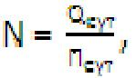

где – объем материала, необходимый для выполнения работ в сутки, кг, т;
– суточная производительность транспортного
средства, кг, т.
Таблица 1.2 – Расчет количества автотранспорта для доставки конструкций и изделий на строительную площадку

 | Исходные данные |  |  |  |  |  |  | Характеристика принимаемого авто- |  |  |  |  |  |  |  | Расчетный показатель
 |  |  |  |  |  |  |  |  |  |  | транспорта
 |  | Характеристика |  |  |  |  |  |  |  |  |  |  |  |  |  |  |  |  |  |  |  |  | Продолжительность перевозки принятым количествомавтотранспортаТ
 |  |  | грузов |  |  |  |  |  |  |  |  | Среднее время работы автотранспорта в сутки ,ч | Коэффициент использования по грузоподъемности у | Продолжительность погрузки и выгрузки , , ч |  |  |  |  |  |  |  | Принятое количество автотранспорта , шт.
Наименование перевозимых грузов |  | Единица измерения | Объем перевозимого груза V | Вес единицы измерения γ, т | Суточный объём материала, подлежащего перевозке,,т/сут | Расстояние перевозки грузов L, км | Продолжительность перевозки T, сут | Принятый вид автотранспорта | Грузоподъемность автотранспорта g, т | Средняя скорость движения , км/ч |  |  |  |  | Время маневрирования автотранспорта , ч | Время автотранспорта в пути , ч | Продолжительность цикла , ч | Количество рейсов в смену | Суточная производительность , т |  | Расчетное количество автотранспорта , шт.
1 |  | 2 | 3 | 4 | 5 | 6 | 7 | 8 | 9 | 10 |  | 11 | 12 | 13 | 14 | 15 | 16 | 17 | 18 |  | 19 | 20 | 21
Суточный объём материала, необходимый для выполнения запланированных объемов работ:
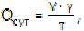

где V – объем материала, необходимый для выполнения соответствующей работы и подлежащий перевозке (в натуральных единицах измерения);
T – время, в течение которого должен быть доставлен весь намеченный объем материала. Соответствует продолжительности выполняемой работы, принимаемой по календарному графику производства работ, сут;
- – вес одной единицы соответствующих перевозимых
грузов, кг. Если объем груза задан в килограммах (тоннах), то не учитывается (см. таблицу А.3).
Суточная производительность автотранспорта определяется по формуле

(1.16)

где y – коэффициент использования автотранспорта по грузоподъемности в зависимости от вида перевозимого груза (таблицы А.5–А.8);
- – грузоподъемность транспорта (см. таблицы А.5–А.8), кг, т; n – количество
- рейсов, которое машина может совершить за
время работы в течение суток:
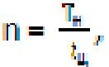

(1.17)

где – нормативное время работы транспорта в сутки ( при продолжительности смены 8 ч – 7,5, а при смене, равной 7 ч, – 6,5), ч;
– продолжительность цикла перевозки (рейс до завода-изготовителя и обратно), ч:
(1.18)
где – продолжительность погрузки (см. таблицу А.9), ч;
– продолжительность разгрузки (см. таблицу А.9), ч;
– время маневрирования автотранспорта при подаче под по-

грузку, принимается , ч;

– время в пути туда и обратно, ч:

(1.19)

где L – расстояние перевозки, км;

– средняя скорость движения автотранспорта (см. таблицы

А.6–А.8).
Если расчетное количество автотранспорта меньше 1, необходимо:
– объединить для перевозки грузы одного типа;
– уменьшить продолжительность перевозки и пересчитать потребность в автотранспорте.

Практическая работа №3
Технико – экономические показатели ПОС и ППР.
Основная цель разработки ПОС и ППР — способствовать повышению технической
культуры в строительном производстве, внедрению передовых методов ведения строительных процессов, повышению качества и снижению стоимости строительной продукции, что особенно важно в современной рыночной экономике.
Как правило, должно быть разработано несколько вариантов ПОС и ППР, из которых затем выбирают наиболее эффективный вариант. При сравнении в первую очередь анализируют затраты финансовых средств, времени, труда и материально-технических ресурсов.
Основные технико-экономические показатели:
- стоимость производства, т. е. себестоимость работ в целом или единицы строительной продукции (1 м² площади здания, 1 м³ объема здания или несущих и ограждающих конструкций и т.п.);
- продолжительность строительства объекта;
- трудоемкость работ, т. е. общие затраты труда или удельная трудоемкость (на 1 м², 1 м³, 1 т и др,).
Основные показатели могут быть дополнены частными: затраты на единицу продукции; выработка рабочего за единицу времени и т. д.
Себестоимость строительных работ складывается из расходов на: материалы и конструкции, включающие в себя заготовительно-складские расходы и стоимость доставки на приобъектный склад; эксплуатацию машин, механизмов и установок; заработную плату рабочих; транспортные расходы; накладные расходы, в состав которых входят административно-хозяйственные расходы, расходы на содержание пожарной и сторожевой охраны, износ инвентаря, инструмента и др.
Варианты ПОС и ППР сравнивают по себестоимости:
^{С}эт ^{< С}пр ^{< С}см
где С_{эт} — себестоимость по эталонному варианту производства; С_{пр} — себестоимость по разработанному варианту; С_{см} — стоимость по смете.
Трудоемкость работ складывается из затрат труда на эксплуатацию машин, выполнение строительных процессов, осуществляемых вручную, вспомогательные работы (устройство дорог, подъездов и пр.), погрузочно-разгрузочные работы.
Сравнение ПОС и ППР по трудоемкости отражается следующим соотношением:
^{Т}эт ^{< Т}пр ^{< Т}норм
где Т_{эт} — трудоемкость СМР по эталонному варианту; Т_{пр} — трудоемкость СМР по разработанному варианту; Т_{норм} — нормативная трудоемкость, определяемая при разработке проектной документации.
Удельная трудоемкость единицы продукции механизированного процесса
т_{уд} = (Хт_{м} + Хт_{р} + Хт_{в})/К,
где Хт_{м} — затраты труда на эксплуатацию машин; Хт_{Р} — затраты труда на процессы, выполняемые вручную; Хт_{в} — затраты труда на вспомогательные работы; V — объем работ в натуральных показателях.
Продолжительность строительства
^{п}эт ^{< П}пр ^{< П}норм,
где П_{эт} — продолжительность строительства по эталонному варианту; П_{пр} — продолжительность строительства по разработанному варианту; Пн_{орм} — нормативная продолжительность строительства объекта.
Если разработанный ПОС или ППР по показателям равен или меньше эталонного и соответствует нормативным требованиям, то он представляется на рассмотрение. Из нескольких разработанных вариантов с близкими основными параметрами на утверждение представляется вариант, имеющий лучшие показатели по суммарной экономической эффективности от сокращения продолжительности и трудоемкости.

Практическая работа №4

Выбор методов производства работ и их комплексов
Современное производство представляет собой процесс превращения сырья, материалов, полуфабрикатов и др. предметов труда в готовую продукцию, удовлетворяющую потребности общества.
Сущность организации производства состоит в объединении труда и материальных факторов производства, установлении пространственно – временных отношений между элементами производственного процесса, взаимосвязей и взаимодействий участников на производственном предприятии.
Принципы организации производства представляют собой исходные положения, на основе которых осуществляется построение, функционирование и развитие производственных процессов.
Цель курсового проекта состоит в практическом применении, рационализации и использовании знаний, приемов и теоретических базисов, полученных при изучении курса «Организация строительного производства».
Объектом является пункт технического обслуживания комплекса по производству молока на 400 коров.
Задача курсового проекта определить: перечень, объемы и график производства подготовительных работ; строительный генеральный план; график поступления потребных ресурсов; технологические карты на производство работ, схемы, обоснования и описания; пояснительную записку с отражением необходимых пояснений к материалам проекта, обоснования принятых решений « технико-экономических показателей.

Календарный план производства работ
Назначение календарного плана, графиков движения рабочих, машин и механизмов, завоза и расхода материалов
Календарный план строительных работ представляет собой модель строительного производства, в которой устанавливают рациональную последовательность, очередность и сроки выполнения работ на объекте.
Неграмотное составление календарного плана строительства влечет за собой несогласованность действий исполнителей, перебои в их работе, затягивание сроков и, естественно, удорожание строительства. Для предотвращения таких ситуаций и разрабатывается календарный план, который выполняет функцию расписания работ в рамках принятой продолжительности строительства. Очевидно, что изменчивая обстановка на стройке может потребовать существенной корректировки такого плана, тем не менее при любых ситуациях содержание календарного плана дает руководителю строительства возможность четко представлять, что нужно делать в ближайшие дни, недели, месяцы.
Назначение календарного плана заключается в разработке и осуществлении наиболее рациональной модели организации и технологии работ во времени и пространстве на объекте, выполняемых различными исполнителями при непрерывном и эффективном использовании выделенных трудовых, материальных и технических ресурсов с целью ввода объекта в действие в нормативные сроки.

График работы машин и механизмов строится на основании графика производства работ. Векторы на графике работы соответствуют векторам календарного плана. На векторах указывается количество машин в день, неделю, месяц.
Для выполнения работ в соответствии с календарным планом необходимо организовать производственно-технологическую комплектацию объекта материально-техническими ресурсами. С этой целью составляют график поступления на объект строительных конструкций, изделий и материалов, организовывают складское хозяйство, создают запасы конструкций и материалов.
1.2. Подсчет объемов работ
Таблица 1 Ведомость объемов работ
Наименование работ | Объем работы | Эскиз, формула подсчета, примечание
ед. изм. | кол-во
Планировка площадки | м² | 1499 | 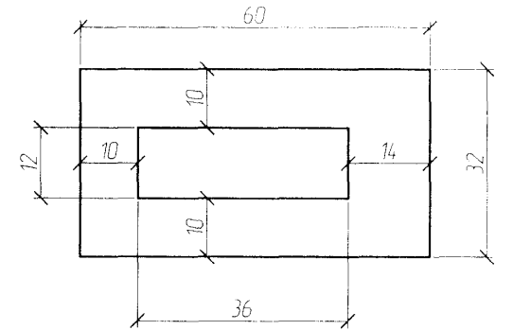 F_{пл}=29,98*50=1499 м²
Срезка плодородного слоя почвы | м³ | 159,84 | V_{ср}=1499*0,20=159,84 м³
Разработка выемок под фундамент | м³ | 184,1 | Для фундамента принимаем котлован-ямы: H=1,840-0,5=1,34 м m=0,5 L=H*m=1,34*0,5=0,67 м a _{н}=1,5+2*0,4=2,3 м a’_{н}=1,5+2*0,4=2,3 м а _{в}=2,3+2*0,67=3 мa’_{в}=2,3+2*0,67=3 м S_{н}=2,3*2,3=5,29 м² S_{в}=3*3=9 м² V_{к.я}=((5,29+9)/2)*1,84=13,15 м³ ΣVк.я=13,15*14=184,1 м³
Ручная доработка грунта | м³ | 5,5 | V_{дор.р.}=(184,1*3%)/100%=5,5 м³
Разработка грунта экскаватором | м³ | 178,6 | V_{к.я} – V_{дор.р.}=(184,1-5,5=178,6 м³
Нахождение объёма фундаментов | м³ | 28 | Находим объем фундамента Ф1: V₁=(1,5*1,5*0,4)+(0,9*0,9*1,4)=2 м³ ΣV₁=2*14=28 м³
Продолжение таблицы 1
Обратная засыпка механическим способом | м³ | 159,12 | Объем обратной засыпки: V_{оз.}=(184,1-2)/1,03=176,8 м³ ΣV_{о.з.}=176,8*0,9=159,12 м³
Обратная засыпка ручным способом | м³ | 17,68 | V_{оз.р.}=176,8*0,1=17,68 м³
Уплотнение грунта | м³ | 17,68 | V_{упл.}=V_{оз.р.}=17,68 м³
Таблица 6 Ведомость работ по устройству кровли

№ п/п | Наименование работ | Объем работ | Формула подсчета, обоснование
Ед. изм. | Кол-во
1 | 2 | 3 | 4 | 5
1 | Устройство пароизоляционной п/э плёнки | 100м² | 2,994 | 9,98*30=299,4 м²
2 | Устройство утеплителя | 100м² | 2,994 | 9,98*30=299,4 м²
3 | Устройство цементно-песчаной стяжки | 100м² | 2,994 | 9,98*30=299,4 м²
4 | Огрунтовка поверхности | 100м² | 2,994 | 9,98*30=299,4 м²
5 | Наклейка двух слоёв биполикрина | 100м² | 5,988 | (9,98*30)*2=598,8 м²
6 | Устройство примыканий к парапету | 100м² | 0,7996 | 9,98*2+30*2=79,96 м
Таблица 7 Ведомость подсчета объемов работ по устройству полов
Вид покрытия пола | Наименование помещений | Размеры помещений, м | Площадь, м² | Кол-во одинаковых помещений | Коэф-т учитывающий ниши | Площадь полов всего, м²
Бетонный | Помещение для дезосредств | 2,92*2,92 | 8,52 | 1 | 1,0 | 8,52
Участки: слесарный, ремонта запорной арматуры | 5,9*8,96 | 52,84 | 1 | 1,0 | 52,84
Участки тех. обслуживания доильной аппаратуры | 5,86*3,53 | 20,67 | 1 | 1,0 | 20,67
Склад запчастей и материалов | 2,92*3,92 | 11,44 | 1 | 1,0 | 11,44
Участок тех. обслуживания КИПиА и электрообор. | 5,86*5,3 | 31,05 | 1 | 1,0 | 31,05
Тёплая стоянка | 5,92*7,64 | 45,23 | 1 | 1,0 1,0 | 45,23
Навес для с/х машин | 5,49*8,96 | 49,19 | 1 | 1,0 | 49,19
Узел ввода | 5,213*1,2 | 6,26 | 1 | 1,0 | 6,26
 | Итого: |  |  |  |  | 225,2
Керамический | Уборная | 1,758*1,88 | 3,3 | 1 | 1,0 | 3,3
Итого: |  |  |  |  | 3,3

1.3.Сводная ведомость подсчёта объёмов работ на объект
Перечень работ записывается приблизительно в той последовательности, которая будет выполняться при возведении здания.
Таблица 9 Сводная ведомость подсчёта объёмов работ на объект
№ | Наименование работ | Объём работ
Ед.изм. | Кол-во
1 | 2 | 3 | 4
1 | Планировка строительной площадки бульдозером | 1000м³ | 1,499
2 | Срезка растительного слоя грунта бульдозером с перемещением на 20м | 1000м³ | 0,2998
3 | Разработка грунта экскаватором с ковш. 0,25м³ с погрузкой в автосамосвалы | 1000м³ | 0,1841
4 | Доработка грунта вручную в траншеях, котлованах глубиной до 2м | 100м² | 0,055
5 | Обратная засыпка траншей и котлованов бульдозером при перемещением. на 20м | 1000м³ | 0,1786
6 | Обратная засыпка вручную | 100м³ | 1,5912
7 | Уплотнение грунта при обратной засыпке вручную пневмотрамбовками | 100м³ | 0,1768
8 | Устройство фундаментов бетонных | 100м³ | 0,28
9 | Монтаж фундаментных балок длиной до 6м | 100 шт. | 0,12
10 | Кирпичная кладка наружных стен сложных толщ. 510 мм высотой до 4м | м³ | 107,4
11 | Кирпичная кладка перегородок неармированных толщ. 120мм при высоте до 4м | 100 м² | 1,5248
12 | Укладка перемычек массой до 0,7т | 100 шт. | 0,72
13 | Монтаж плит покрытия длиной до 6м площадью до 20м² | 100 шт. | 0,15
14 | Монтаж стропильных балок | 100 шт. | 0,06
15 | Устройство пароизоляции оклеечной | 100 м² | 2,994
16 | Устройство теплоизоляции из плит пенобетонных в 3 слоя | 100 м² | 2,994
17 | Устройство выравнивающей стяжки под кровлю толщ. 50мм | 100 м² | 2,994
18 | Огрунтовка основания | 100 м² | 2,994
19 | Устройство примыкания кровли к стенам парапета | 100 м | 0,7996
20 | Устройство покрытий кровли из биполикрина в 2 слоя | 100 м² | 2,994
21 | Установка ворот с коробками | м² | 17,4
22 | Установка блоков во внутренних дверных проемах в каменных стенах | 100 м² | 0,122
23 | Установка оконных блоков в каменных стенах | 100м² | 0,306
24 | Уплотнение грунта щебнем | 100 м² | 2,286
25 | Устройство уплотняемых трамбовками подстил. слоёв бетонных толщ. 80 мм | м³ | 18,29
26 | Устройство бетонного покрытия толщ. 20мм | 100 м² | 2,252
27 | Устройство оклеечной гидроизоляции | 100 м² | 0,033
28 | Устройство теплоизоляции | м³ | 0,33
29 | Устройство ц/п стяжки | 100 м² | 0,033
30 | Устройство покрытий из керамической плитки | 100 м² | 0,033
31 | Штукатурка поверхности стен/откосов | 100 м² | 5,868
32 | Окраска стен изнутри акриловой краской | 100 м² | 5,6747
33 | Облицовка керамической плиткой | 100 м² | 0,2346
34 | Штукатурка поверхности потолков | 100 м² | 0,033
Выбор методов производства работ
Подготовительный период
Перед началом производства земляных работ на строительной площадке выполняется комплекс подготовительных работ: расчистка и освобождение строительного участка от деревьев, кустарника, дернового покрова, пней, камней, валунов; геодезические разбивочные работы. На производство земляных работ должно быть получено письменное разрешение.
Срезка растительного слоя, предварительная грубая планировка площадки и обратная засыпка механизировано производиться бульдозером послойным способом, т.к. срезка растительного слоя производиться на глубину 0,15 м.
Земляные работы
Механизированная разработка грунта выполняется экскаватором марки ЭО-4121А, оборудованным обратной лопатой с емкостью ковша 1 м³. Уровень стоянки экскаватора выше уровня разрабатываемого грунта Разработку грунта ведут с погрузкой на транспортные средства и в отвал. Недобор грунта на глубину 10 см разрабатывается вручную в местах установки фундаментов. Обратная засыпка грунта является наиболее трудным процессом, т.к. уплотнение грунта ведется в стесненных условиях. Уплотнение грунта при обратной засыпке осуществляется пневмотрамбовками.
Устройство фундаментов
Устройство монолитных фундаментов начинается с установки опалубки под фундамент. Бетонную смесь заливают из лотка бетоносмесителя напрямую в опалубку. После набора бетоном необходимой прочности опалубка снимается.
Монтажные работы
Монтаж покрытий и балок покрытия ведутся комплексным методом монтажа. Панели покрытия монтируют после завершения каменной кладки, укладки стропильных балок покрытия. Перед монтажом панелей опорные поверхности стен проверяют нивелиром или водяным уровнем и при необходимости выравнивают кладку стяжкой из цементного раствора Монтаж начинают от стены с инвентарных подмостей, последующие плиты укладывают с ранее смонтированных. Если уложенную конструкцию необходимо переложить, ее поднимают, очищают от раствора и устанавливают заново. Швы между панелями заделывают бетоном класса В15. Со стенами здания и между собой панели покрытия соединяют стальными связями, приваренными по ходу монтажа
Каменные работы
Кладку ведут по многорядной системе перевязки швов. Многорядная система перевязки имеет тычковые ряды через пять или три ложковых ряда. При этом поперечные вертикальные швы тычковых рядов смещены на четверть кирпича а в ложковых рядах на полкирпича Продольные вертикальные швы (со второго по шестой включительно) не перевязываются.
Порядовки устанавливают в углах кладки, в местах пересечения стен и на прямых участках стен не реже чем через 12 м. Причалку натягивают между порядовками, во избежание ее провисания через каждые 4...5м под нее укладывают на растворе маячные камни или деревянные бруски соответствующих размеров так, чтобы они выступали за плоскость стены на 2...3см. Причалку сверху прижимают камнем, уложенным насухо на маяк. Причалка служит направляющей при укладке наружных и внутренних Верст, причем на наружных Верстах причалку устанавливают для каждого ряда кладки, а на Внутренних через 3,4 ряда
Кирпич укладывают способом вприсык с подрезкой, для полного заполнения швов раствором. Раствор расстилают, отступая от края стены на 1 см, а раствор, выжатый из шва на лицевую поверхность стены, подрезают кельмой.
Параллельно с каменной кладкой ведется монтаж и установка перемычек. Перемычки укладывают на растворную постель после завершения кладки простенков. Несущие перемычки стропят за монтажные петли и устанавливают краном. Рядовые перемычки укладывают вручную. При этом проверяют точность их установки по вертикальным отметкам, горизонтальность и глубину заделки концов.
Кровельные работы
Поверх плиты покрытия создают уклон с помощью песка и устраивают цементно-песчаную стяжку из цементно-песчаного раствора М100. Несущей частью крыши являются стропильные балки покрытия, которые воспринимают нагрузку от плит покрытия и опираются на стены и колонны. Затем на стяжку наносится битумная грунтовка и выполняется устройство кровли из битумно-полимерного материала «Биполикрин» в 2 слоя.
Устройство полов
В здании предусмотрены бетонные и керамические полы. До начала работ по устройству полов по грунту необходимо очистить площадку от мусора и грязи, основание выровнять и уплотнить щебнем. Затем укладывают подстилающий слой отдельными полосами шириной 2-Зм.
Штукатурные работы
Поверхности стен проверяют провешиванием в вертикальной и горизонтальной плоскостях.
Для комплексной механизации штукатурных работ (переработки, транспортирования и нанесения растворов) широко применяют штукатурные станции различного типа, в которых могут быть размещены растворосмеситель, растворанасос, раствороводы и инструменты. Для подготовки и затирки отделываемых поверхностей. Приготовление штукатурного раствора осуществляется в заводских условиях, подача материалов к рабочему месту осуществляют механизированным способом - штукатурной станцией.
В начале механизированным способам наносят слой обрызга и грунт, разравниваемый облегчённым и полутерками и затирают. Для обрызга используют цементный раствор с содержанием воды до 50—60% от массы вяжущего, толщина должна быть не более 5мм.
Грунтовый слой наносится последовательно за 1-3 раза, толщиной 15-18мм не более, с содержанием воды по отношению к вяжущему до 30%, толщина каждого слоя 5-7мм. Накрывка выравнивает поверхность грунта придаёт поверхности ровный и гладкий вид, обычная толщина накрывочного слоя 2мм. Раствор накрывки должен быть жидкий.
Оштукатуривание откосов поверхности стен и потолков выполняют вручную с помощью специальных приспособлений.
Свеже выполненная штукатурка до затвердения должна предохраняться от ударов и сотрясений, намокания, замерзания и пересушивания.
Отдельные трудно просушиваемые места (углы, ниши и т. п.) подсушиваются дополнительными средствами (например, электронагревательными приборами с экраном). Во избежание растрескивания и снижения прочности не допускаются сильный нагрев штукатурки (свыше 30 °С) иинтенсивное сквозное проветривание помещения.
Малярные работы
Перед нанесением состава поверхность очищают скребком и сглаживают при помощи шарнирной щетки. В местах сопряжений перегородок и капитальных стен, отбельных деталей сборного железобетона, у дверных и оконных коробок, часто появляются трещины, которые возобновляются после неоднократного подмазывания и шпатлевания. Поэтому такие участки маляры оклеивают полосами марли, обрабатывая клеевым шпатлеванным составом до и после склеивания.
Окрашивать поверхности можно кистями, валиками (с внутренней подачей окрасочного состава и с наружной - через плоские щетки) или краскораспылителями (краскопульт с удочкой, электрокраскопульт и др.). Окрасочный состав необходимо перемешивать каждые 5-6 мин. После окончания работы кисти, валики, краскораспылители следует хорошо промыть, протереть, просушить, а затем положить на хранение.
Таблица 12 Ведомость потребности основных материалов и конструкций
№ | Наименование материалов и конструкций | Марка или тип | Ед. изм. | Количество
1 | 2 | 3 | 4 | 5
1 | Бензин автомобильный | АИ-95 | т | 0,003
2 | Бетон тяжёлый с крупностью заполнителя 20-40мм | В12,5 | м³ | 0,46
3 | Бетон тяжёлый с крупностью заполнителя более 10 до 20 мм | В15 | м³ | 1,641
4 | Бетон тяжелый с крупностью заполнителя более 40 мм, класса В7,5 | В7,5 | м³ | 28,56
5 | Битумы нефтяные строительные изоляционные | БН 90/10 | т | 0,01
6 | Битумы нефтяные строительные изоляционные | БН 70/30 | т | 0,002
7 | Битумы нефтяные строительные кровельные | БНК-90-30 | т | 0,07
8 | Грунтовка | «ЛАКРИТ» | кг | 204,12
9 | Доски обрезные хвойных пород, длиной 4-6,5м, шириной 75-150мм, толщиной 44мм и более | III сорт | м³ | 0,19
10 | Доски обрезные хвойных пород, длиной 4-6,5м, шириной 75-150мм, толщиной 44мм и более | IV сорт | м³ | 0,15
11 | Закладные детали | - | т | 0,018
12 | Кирпич керамический рядовой полнотелый обыкновенный, | 100 | 1000 шт | 48,29
13 | Краска воднодисперсионная акриловая интерьерная группы В | «ЛАКРИТ» | кг | 226,8
14 | Мастика битумная кровельная горячая | - | т | 0,036
15 | Мастика битумно-полимерная | - | т | 0,59
16 | Материал рулонный кровельный «биполикрин» | К-СТ-бз-К/т-3,0 | м² | 439,05
17 | Песок для строительных работ природный высшего класса | - | м³ | 7,82
18 | Плёнка полиэтиленовая | - | м² | 329,34
19 | Растворы кладочные тяжёлые известковые в соотношении 1:3 | - | м³ | 0,05
20 | Растворы кладочные тяжёлые цементные | М50 | м³ | 0,05
21 | Растворы кладочные тяжёлые цементные | 100 | м³ | 9,58
22 | Растворы кладочные тяжёлые цементные | 150 | м³ | 0,07
23 | Растворы кладочные цементно-известковые | М-25 | м³ | 25,69
24 | Растворы кладочные цементно-известковые | 50 | м³ | 3,5
25 | Растворы отделочные тяжёлые известковые, в соотношении 1:2,5 | - | м³ | 8,2
26 | Растворы отделочные тяжёлые цементные, приготовленные в построечных условиях, состав 1:1:6 | - | м³ | 0,23
27 | Рубероид кровельный с мелкой посыпкой | РМ-350 | м² | 31,44
28 | Сетка проволочная тканая с квадратными ячейками №05 без покрытия | - | м² | 21,5
29 | Толь гидроизоляционный | ТГ-350 | м² | 57,33
30 | Щебень из природного камня для строительных работ, фракции 40-80мм | 400 | м³ | 1,3
31 | Щиты из досок толщина 25 мм | - | м² | 17,95
32 | Щиты настила | - | м² | 0,688
33 | Электроды диаметром 4мм | Э350А | т | 0,005
34 | Электроды диаметром 6мм | Э42А | т | 0,009
1.8.Расчёт технико-экономических показателей календарного плана

1 Продолжительность строительства объекта:
- нормативнаяТ_{н} - 64 дней
- принятаяТ_{ф} - 54 дней
2 Коэффициент продолжительности строительства (К_{пр}):
- нормативный -1.0
-принятыйК_{пр}=Т_{ф}/Т_{н}=54/64=0,84 (1)
3 Общая трудоёмкость (Q_{общ}) в чел-дн.
- нормативная определяется по календарному плану
=454,53 чел-дн.
- принятая определяется по календарному плану
=443,5 чел-дн.
4 Удельная трудоёмкость в чел-дн. на м³строительногообъёмаздания (У_{тр}) в чел-дн/м³.
-нормативная У_{тр.н.}= ./U_{зд}=454,53/1077=0,422 чел-дн/м³ (2)
где U_{зд}- строительный объём здания.
-принятая У_{тр.пр.}= /U_{зд}=443,5/1077=0,412 чел-дн/ м³ (3)
5 Выработка на 1 чел-день в м³строительногообъёмаздания (B) в м³/чел-дн.
- нормативная В_{н}=U_{зд}/ =1077/454,53=2,369 м³/чел-дн. (4)
- принятая В_{пр}=U_{зд}/ =1077/443,5=2,428 м³/чел-дн. (5)
6 Коэффициент совмещённости работ (К_{с}):
-не нормируется (чем больше совмещаются работы, тем выше коэффициент, а это значит, что продолжительность строительства сокращается)
-принятый К_{с}=Т_{п}/Т_{ф}=94/54=1,759 (6)

где Т_{п} - сумма продолжительностей всех работ в предположении, что они выполняются последовательно;
Т_{п}=94дня
Т_{ф} - продолжительность работ по календарному плану .
7 Коэффициент неравномерности движения рабочих (К_{н}):
- нормативный принимается 1,5-2,0
- принятый определяется из выражения:
К_{н}=N_{max}/N_{ср}=13/8=1,6 (7)
где N_{max}=13 чел - максимальное количество рабочих по графику движения рабочих.
N_{ср} =8 чел - среднее количество рабочих определяется из выражения
N_{ср}= /Т_{ф}=443,5/54=8 чел. (8)
8 Коэффициент сменности работ (К_{см}):
- нормативный - 2
- принятый:- 1
К_{см}=t₁·n₁+t₂·n₂+…t_{n}·n_{n}/T_{п} (9)
где t₁,t₂…t_{n} - продолжительности работ;
n₁,n₂…n_{n} - количество смен в сутки, на протяжении которых выполняются данные работы
Т_{п} - 94 дней
К_{см}=94/94=1 (10)
Т.к все работы ведутся в одну смену.
9 Производительность труда:
- нормативная принимается равной 100%;
- принятая, определяется из выражения:
П=( / ) ·100%=(454,53/443,5) ·100%=102% (11)
10 Уровень механизации труда М (определяется только для общестроительных работ):
- показатель не нормируется;
- принятый:
М=(Q_{мех.пр}/ ) х 100% (12)
где Q_{мех.пр}- суммарная трудоёмкость общестроительных механизированных работ ;
- суммарная трудоёмкость всех общестроительных работ
М=(195,5/443,5)*100%=44% (13)

Практическая работа №5
Определение трудоемкости и продолжительности работ на объекте
Расчет нормативной продолжительности выполнения работ
Общая площадь 8578,28 м².
Согласно СНиП 1.04.03-85* нормативная продолжительность строительства здания составляет 14 мес.
Применяю поправочный коэффициент 1,2 (для Новосибирска) к нормам, учитывающий условия строительства. Таким образом общая продолжительность строительства:
Т_{общ.}=14*1,2=16,8 мес.
Определение трудоемкости и сметной стоимости выполнения работ на объекте
Исходными данными для определения трудоемкости и сметной стоимости выполнения работ на объекте являются их нормативные значения, которые получены в результате анализа сметной документации на строительство объекта и выборки значений трудоемкости и стоимости.
Сводный сметный расчет и объектная смета приведены в приложении и соответственно результаты приведены в таблице 4.1 и 4.2.
Таблица 4.1 - Нормативы трудозатрат и сметной стоимости по
инженерной подготовке площадки
№п/п | Наименование работ | Полная сметная стоимость, тыс.р. | Нормативная трудоемкость, чел.-дн. | Продолжительность,дни
1 | Общеплошадочные работы: | 9597,34 | 778 | 89
 | подготовка площадки | 36,40 | 6 | 2
 | временные здания и сооружения | 4541,93 | 360 | 20
 | канализация | 139,32 | 24 | 6
 | водопровод | 206,94 | 24 | 6
 | теплосети | 286,43 | 36 | 6
 | электросети | 276,97 | 24 | 4
 | связь | 158,83 | 16 | 4
 | дороги | 3106,76 | 168 | 21
 | благоустройство | 843,76 | 120 | 20
 | Возведение здания: | 260804,9 | 11056 | 447
2 | земляные работы и фундамент | 30412,56 | 1050 | 30
3 | монтажно-кладочный цикл | 145812,2 | 5985 | 171
4 | кровельные работы | 8674,4 | 300 | 30
5 | плотнично-столярные работы | 12897,2 | 660 | 33
6 | монтаж лифтов | 8120,74 | 200 | 20
7 | сантехнические работы | 24746,42 | 990 | 33
8 | электромонтажные работы | 8875,62 | 360 | 20
9 | слаботочные работы | 3527,62 | 160 | 20
10 | внутренняя отделка | 9544,9 | 720 | 40
11 | наружная отделка | 2436,0 | 240 | 30
12 | устройство полов | 5775,2 | 400 | 20

Примечание: Сметная стоимость работ приведена в ценах 2014 года.
Определение продолжительности выполнения работ на объекте.
Исходными данными для построения календарного плана служат сметы и нормативы продолжительности строительства, а также данные об организации.
Перечень работ заполняется в технологической последовательности выполнения с группировкой по видам и периодам работ.
Объемы и трудоемкость работ времени определяются по сметам. Сводный сметный расчет, объектная и локальная сметы приведены в приложениях.
α - коэффициент перевыполнения норм выработки (принимается 1,00-1,10);
А – число смен работы звена;
N_{i} – число рабочих, выполняющих i-ю работу.
Результаты расчета продолжительности работ сводятся в таблицу 4.2.
Таблица 4.2 - Обоснование продолжительности работ на объекте
№ п/п | Наименование работ | Нормативная трудоемкость,  чел.-дн. | α | А | N | Продолжительность, t_{i}
1 | Общеплошадочные работы: | 9597,34 |  |  |  | 89
 | подготовка площадки | 36,40 | 1,03 | 1 | 3 | 2
 | временные здания и сооружения | 4541,93 | 1,04 | 1 | 18 | 20
 | канализация | 139,32 | 1,05 | 1 | 4 | 6
 | водопровод | 206,94 | 1,03 | 1 | 4 | 6
 | теплосети | 286,43 | 1,07 | 1 | 6 | 6
 | электросети | 276,97 | 1,01 | 1 | 6 | 4
 | связь | 158,83 | 1,02 | 1 | 4 | 4
 | дороги | 3106,76 | 1,03 | 1 | 8 | 21
 | благоустройство | 843,76 | 1,02 | 1 | 6 | 20
 | Возведение здания: | 260804,9 |  |  |  | 447
2 | земляные работы и фундамент | 30412,56 | 1,04 | 2 | 35 | 30
3 | монтажно-кладочный цикл | 145812,2 | 1,02 | 2 | 35 | 171
4 | кровельные работы | 8674,4 | 1,08 | 1 | 10 | 30
5 | плотнично-столярные работы | 12897,2 | 1,04 | 1 | 20 | 33
6 | монтаж лифтов | 8120,74 | 1,06 | 1 | 10 | 20
7 | сантехнические работы | 24746,42 | 1,06 | 2 | 30 | 33
8 | электромонтажные работы | 8875,62 | 1,05 | 1 | 18 | 20
9 | слаботочные работы | 3527,62 | 1,03 | 1 | 8 | 20
10 | внутренняя отделка | 9544,9 | 1,01 | 1 | 18 | 40
11 | наружная отделка | 2436,0 | 1,03 | 1 | 8 | 30
12 | устройство полов | 5775,2 | 1,04 | 1 | 20 | 20

Практическая работа №6
График движения рабочей силы, работы строительных машин.
Задача: Построить календарный график производства работ и график движения рабочих на устройство надземной части здания.
Исходные данные представлены в таблице.

№ | Наиме- | Трудоемкость, | Машиноемкость, | Состав бригады, звена (
 | нование работ | чел-дн | маш.-см. | по ЕНиР)
1. | Монтаж стро- | 200,5 | 27,9 | Монт.6р.,5р.,4р.,3р.,2р.,-
 | пильных балок |  |  | 1чел.,Маш.5р.-1чел.
2. | Монтаж плит | 198,3 | 30,2 | Монт.4р.,3р.-1чел.,3р.-
 | покрытия |  |  | 2чел.,маш.5р.-1чел.
3. | Монтаж стено- | 310,8 | 41,4 | Монт.5р.,4р.,2р.-1чел.
 | вых панелей |  |  | 3р.-2чел.,маш.5р.-1чел.
4. | Герметизация | 49,59 | 0.12 | Изолир.3р.,2р.-1чел.
 | швов стен. па-
 | нелей
5. | Кирпичная | 84,7 | 6,1 | Каменщ.5р.,3р.-1чел.,
 | кладка участ- |  |  | маш.5р.-1чел.

 | ков наружных
 | стен и перемы-
 | чек
6. | Кирпичная | 33,2 | 2,2 | Каменщ.5р.,3р.-1чел.,
 | кладка внут- |  |  | маш.5р.-1чел.
 | ренних стен и
 | перемычек
7. | Кирпичная | 25,7 | 1,07 | Каменщ.5р.,3р.-1чел.,
 | кладка перего- |  |  | маш.5р.-1чел.
 | родок и пере-
 | мычек
8. | Заполнение | 8,9 | 0,5 | Плотник 4р.,2р.-1чел.
 | оконных проемов
9. | Заполнение | 4,2 | 0,47 | Плотник 4р.,2р.-1чел.
 | дверных проемов
10. | Заполнение во- | 12,2 | 0,34 | Плотник 4р.,2р.-1чел.
 | ротных про емов
11. | Устройство | 7,4 | 0,83 | Изолир.3р.,2р.-1чел.
 | кровли:
 | -пароизоляция
12. | -теплоизоляция | 33,8 | 2,83 | Изолир.3р.,2р.-1чел.
13. | -цементная | 28,3 | 3,09 | Изолир.3р.,2р.-1чел.
 | стяжка
14. | -рулонный ко- | 10,8 | 4,38 | Кров.4р.,3р.,2р.-1чел.
 | вер

Графики движения трудовых ресурсов выполняются на основании разработанного календарного плана производства работ по форме таблицы 1.
Таблица 1 - Форма графика движения рабочей силы
Наименование | Рабочие месяцы
 | 1 |  |  |  |  |  |  | 2 |  |  |  | 3
 | Рабочие дни недели
 | 1 - 5 | 6 - 10 | 11 - 15 | 16 - 20 | 21 - 25 | 26 - 30 | 31 - 35 |  | 36 - 40 | 41 - 45 | 46 - 50 |  | 51 - 55 | 56 - 60 | 61 - 65
2.5.2 Ежедневное общее количество рабочих получается путем суммирования количества всех рабочих, работающих в данный день на всех строительных процессах (работах). Иногда при необходимости график движения рабочей силы составляется по профессиональному признаку и квалификации. Желательно, чтобы количество рабочих сохранялось постоянным.
2.5.3 В процессе автоматизированного выполнения календарного плана в виде сетевого графика необходимо определить продолжительность критического пути, ранние и поздние сроки начала и окончания работ, общие и частные резервы времени.

Практическая работа №7
Расчет параметров сетевого графика
Построение сетевого графика в масштабе времени

Построение линейных и сетевых графиков
2.6.1 Расчет и построение календарных планов производства работ и сетевых графиков можно производить как в ручном исполнении, так и в автоматизированном режиме.
2.6.2 Для разработки календарных планов в автоматизированном режиме, анализа и обработки сметной информации, учета фактического выполнения работ по строительству объектов используется «Единая автоматизированная система проектирования инженерной подготовки и управления строительством KPLAN».
2.6.3 Система, основанная на современных методах сетевого планирования и управления, позволяет:
- формировать календарные планы строительства объектов с использованием типовых сетевых технологических моделей на основании любых нормативов продолжительности, стоимости, трудоемкости работ;
- преобразовывать в диалоговом режиме в календарные планы сметную информацию, полученную на машинных носителях из систем автоматизированного расчета смет;
- производить расчеты календарных планов, корректировать в диалоговом режиме расчетные сроки начала и окончания работ;
- получать графики потребности в ресурсах различных видов, машинах и механизмах, рабочих кадрах, финансировании;
- получать информацию по выделенным группам работ календарного плана, в том числе по субподрядчикам, а также за определенный период времени;
- фиксировать фактическое выполнение по работам календарных планов, пересчитывать невыполненную часть календарного плана с учетом введенного факта;
- объединять календарные планы в планы более высокого уровня (без ограничений на глубину вхождения), получать сводные графики потребностей в ресурсах, технике, финансировании и т.д.;
- получать большое количество выходных документов по общепринятым нормам.
2.6.4 Расчет и построение сетевого графика на строительство зданий и сооружений в автоматизированном режиме производится по нижеприведенной программе:
а) Назначение программы. Программа обеспечивает:
1) ввод данных;
2) расчет продолжительности выполнения, ранних времен начал и поздних времен окончаний работ, частных резервов времени;
3) формирование сетевого графика в формате DXF с его загрузкой в Автокад.
б) Порядок работы
1) Запуск программы.
Для использования программы следует раскрыть каталог SetGraph и войти в Автокад, набрав ACAD в командной строке DOS.
Запуск программы осуществляется в пункте «SetGraph» падающего меню Автокада.
Предусмотрены два варианта запуска программы:
- с предварительным вводом или коррекцией исходных данных (пункт меню «Edit data»);
- расчет и построение графика на основании ранее введенных данных (пункт меню «Draw graph»).
2) Ввод и коррекция данных.
Исходными данными при расчете и построении сетевого графика являются:
- номера работ;
- номера узлов начала работ;
- номера узлов окончания работ;
- продолжительность работ;
- наименование работ;
- уровни вертикального расположения узлов на чертеже.
Для расчета сетевого графика достаточно ввести следующие данные:
- номера узлов начала работ;
- номера узлов окончания работ;
- продолжительность работ.
Подсказка по вводу и коррекции данных вызывается нажатием клавиши «F1».
Экран ввода данных условно разделен на две таблицы: «Работы» и «Узлы».
Номера и наименования работ являются необязательными и могут быть опущены без нарушения работы программы.
Номера узлов в таблице «Узлы» вводятся программой автоматически по мере заполнения таблицы «Работы».
Уровень узла - это условная величина, определяющая вертикальное расположение узла на чертеже. Уровни узлов проставляются на основании предварительно созданного наброска сетевого графика, определяющего расположение узлов друг относительно друга и выполненного без расчета и без соблюдения масштаба времени. Узел начала работ условно принимается за нулевой уровень. Уровни, расположенные выше нулевого уровня, получают положительные номера, а расположенные ниже - отрицательные. Узлы, расположенные на одной горизонтальной линии, имеют одинаковый уровень.
В том случае, если уровни узлов не были введены, то им автоматически присваивается нулевое значение.
Завершение ввода данных осуществляется нажатием клавиши «Esc».
3) Расчет и построение графика.
Перед выполнением расчета программа предлагает установить параметры, определяющие графическое представление сетевого графика.
Выбор корректируемого параметра производится клавишами движения вверх-вниз, а его значение меняется клавишами движения вправо-влево.
Чтобы завершить ввод параметров требуется нажать «Esc» или выбрать строку «Продолжить» и нажать «Enter».
Дальнейшая работа программы производится в автоматическом режиме.
в) Замечания.
1) В том случае, если при вводе данных уровни узлов не были проставлены, то расстановка узлов по вертикали может быть произведена в автоматическом режиме. Для этого параметр «Режим расстановки узлов по вертикали» должен быть установлен в «Автоматический». Полученный чертеж может быть откорректирован путем изменения уровней узлов при повторных запусках программы или использован как основа для формирования наброска сетевого графика.
2) Рассчитанные значения частных резервов времени проставляются справа от продолжительности работ через знак «/».
3) В том случае, когда наименование работы не помещается на графике, оно выводится под графиком как сноска, а на месте соответствующей работы проставляется номер сноски.

Практическая работа №8
Расчет параметров сетевого графика
Построение сетевого графика в масштабе времени
Вид практической работы: Выполнение наблюдений и опытов, решение задач экспериментального характера.
Цель работы: Выработка умения применять знания на практике
Задачи: 1. Развивать коммуникативные компетенции (как способности работать с текстом, информацией);
- Развивать предметные компетенции (Умение рассчитывать схемы сетевых моделей);
3.Формировать ключевые компетенции ((информационная: систематизировать, анализировать, использовать и обрабатывать полученную информацию); социально-коммуникативная (соотносить свои устремления с интересами других людей))

Условия, оборудование: калькуляторы, вариант плана здания
Теоретическое обоснование:
Анализ схемы,
установление ошибок при построении |  |  |  |  |  |  |  |  |  |  |  |  | модели и | исправление их,
правильное кодирование событий и работ сетевой |  |  |  |  |  |  |  |  |  |  |  |  | модели
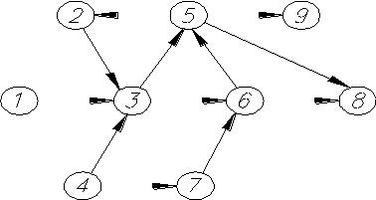

Рисунок 1
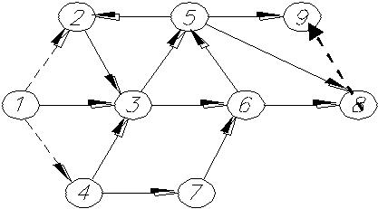

Рисунок 2

а) в событиях 2 и 4 отсутствуют предшествующие работы («хвост»),

работа 5-9 не имеет последующих работ («тупик»), события 2-3-5-2 образуют замкнутый контур («цикл»):
Задание:
1. В соответствии с вариантом, выданным преподавателем, рассчитать
схемы сетевых моделей

Варианты схем сетевых моделей: исправить ошибки при построении
1А | 4 |  | 7 | 2 |  | 3 |  | 2А
 | 3 |  | 5
+тьо | 6 |  | 8 | 1 | 7 | 8 |  | 6
1
 | 2 |  | 9 |  | 5 |  |  | 4
3А |  |  |  |  |  |  |  | 4А
3 | 4 |  | 6 | 2 |  | 6
 |  | 9 |  | 4
1 | 5
 |  |  | 8 |  |  |  |  | 8
 |  |  |  | 1 |  | 7
2 |  | 7 |  |  | 3 |  |  | 5
5А |  |  |  |  |  |  |  | 6АА
 | 3 |  |  | 2 |  | 3
1
 | 2 | 7 | 8 | 1 | 4 |  | 6
4 | 5 |  | 6 | 5 |  | 7 |  | 8
7АА |  |  |  |  |  |  |  | 8А
3 | 2 | 6 |  | 2 |  | 4
1 | 4 | 7 | 9 | 1 |  | 5 |  | 6
 | 5 |  | 8 | 3 |  |  | 7 | 8
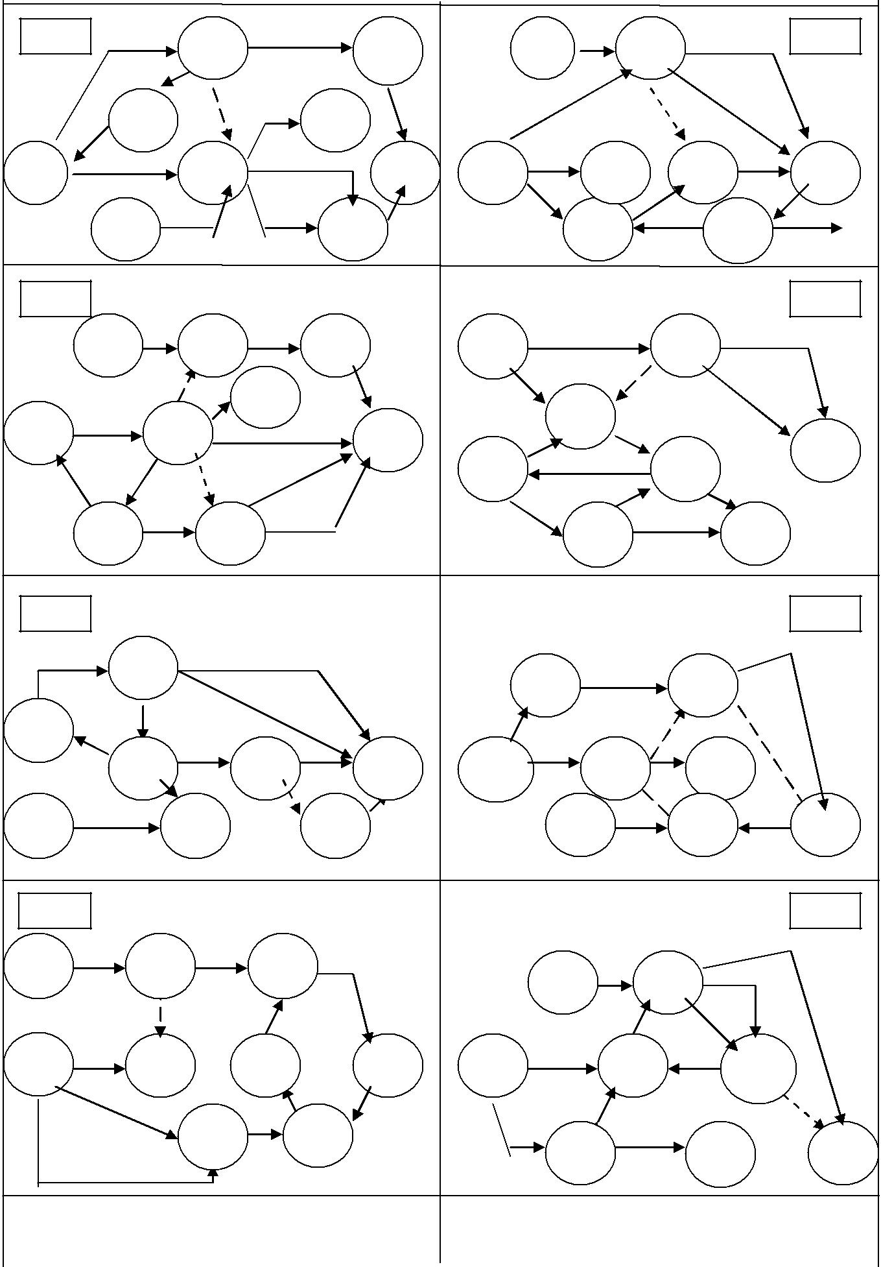

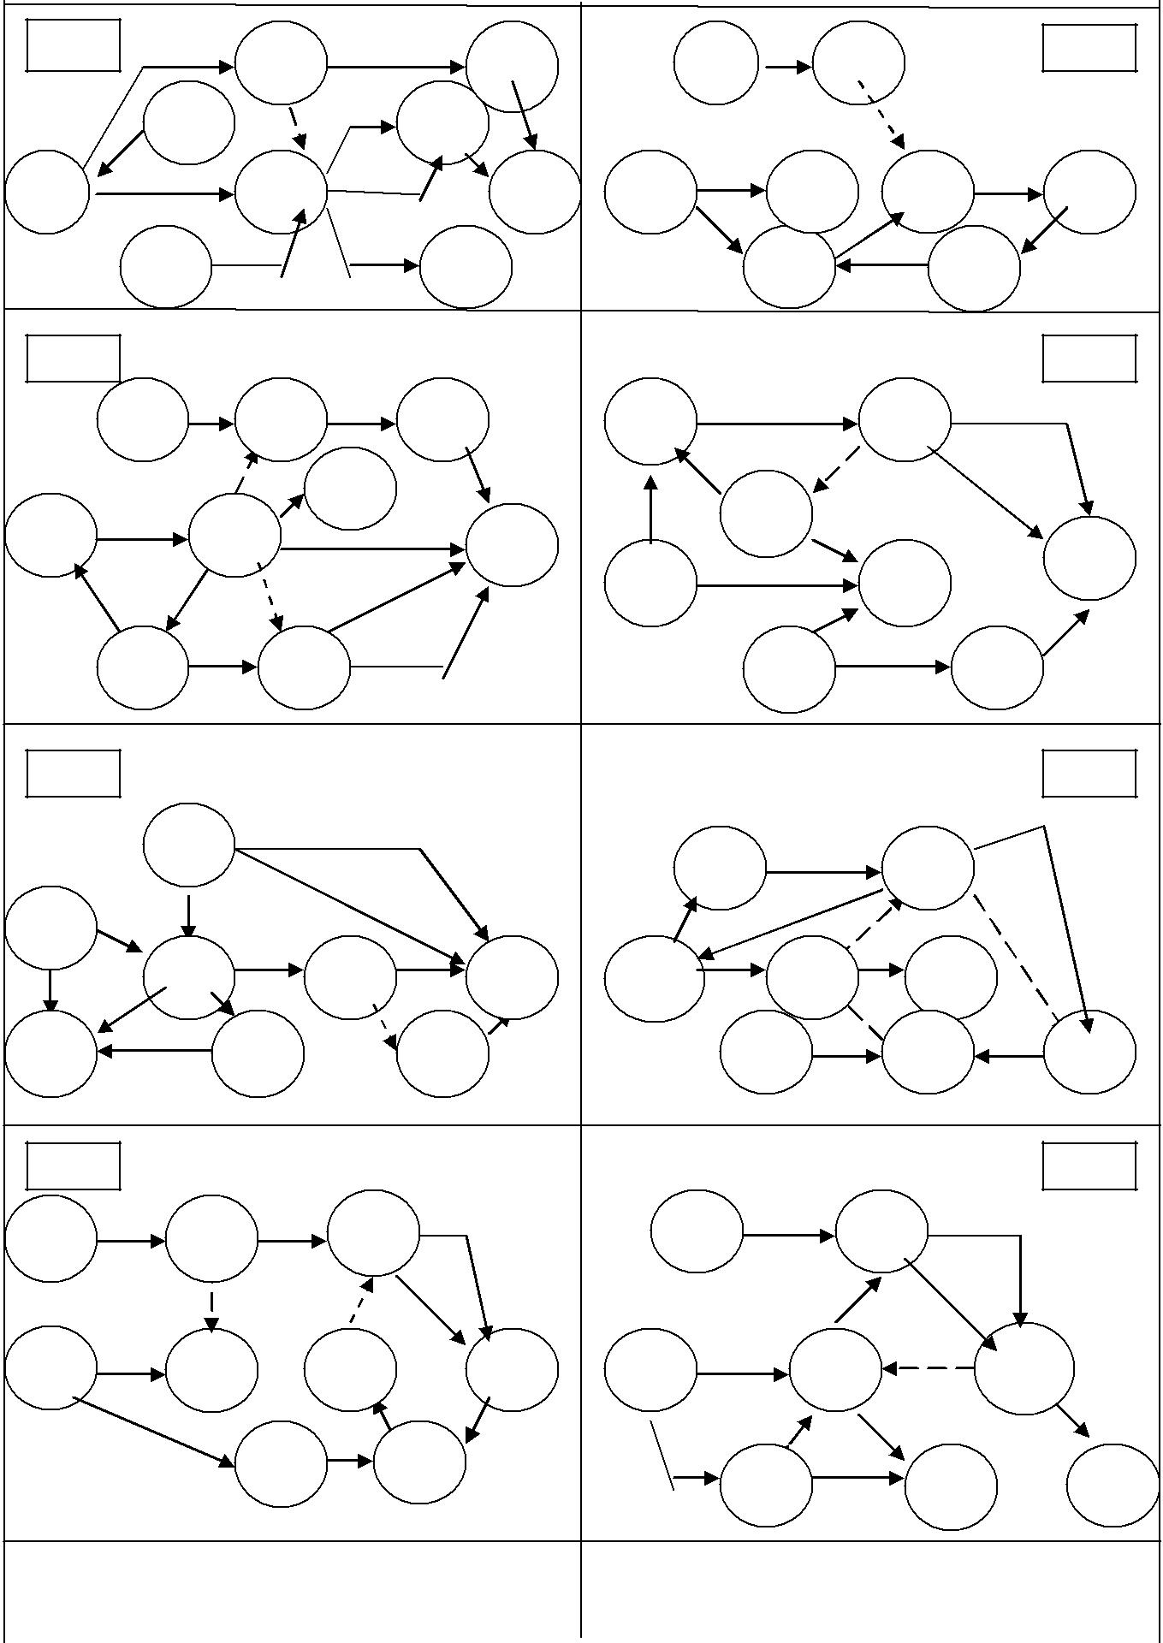

9АА | 4 |  | 5 | 2 |  | 3 |  | 10А
 | 3 |  | 7
1 | 6 |  | 8 | 1 | 4 | 7 |  | 8
 | 2 |  | 9 |  | 5 |  |  | 6
11А |  |  |  |  |  |  |  | 12А
3 | 4 |  | 6 | 2 |  | 5
 |  | 9 |  | 4
1 | 5
 |  |  | 8 |  |  |  |  | 8
 |  |  |  | 1 |  | 6
2 |  | 7 |  |  | 3 |  |  | 7
13А |  |  |  |  |  |  |  | 14А
 | 4 |  |  | 2 |  | 3
1
 | 2 | 7 | 8 | 1 | 4 |  | 5
3 | 5 |  | 6 | 6 |  | 7 |  | 8
15А |  |  |  |  |  |  |  | 16А
3 | 2 |  | 5 | 2 |  | 4
1 | 4 | 8 | 9 | 1 |  | 5 |  | 6
 | 6 |  | 7 | 3 |  |  | 7 | 8

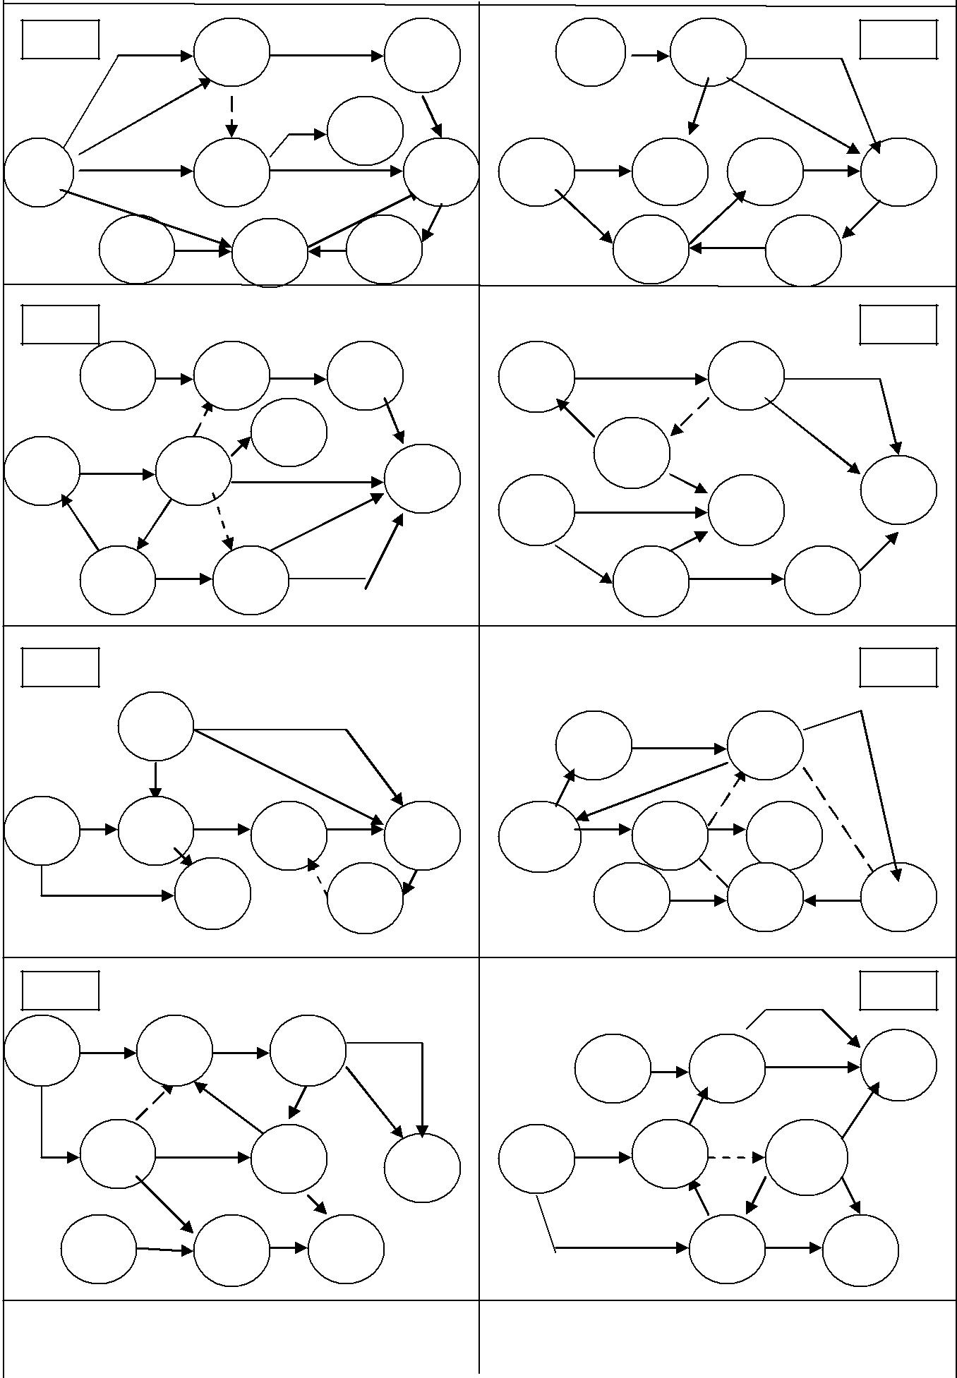

17А | 4 |  | 7 | 2 | 3 |  | 18А
 |  |  | 5
1 | 6 |  | 8 | 1 | 4 | 7 | 8
 | 2 | 3 | 9 |  | 5 |  | 6
19А |  |  |  |  |  |  | 20А
3 | 4 |  | 6 | 2 |  | 6
 |  | 9 |  |  | 4
1 | 5
 |  |  | 8 |  |  |  | 8
 |  |  |  | 1 |  | 7
2 |  | 7 |  |  | 3 |  | 5
21А |  |  |  |  |  |  | 22А
 | 3 |  |  | 2 |  | 3
1 | 2 | 5 | 7 | 1 | 4 |  | 6
 | 4 |  | 6 |  | 5 | 7 | 8
23А |  |  |  |  |  |  | 24А

Методика выполнения работы:

а) Рассчитать схемы сетевых моделей

1. В сетевом графике не допускается замкнутого контура работ.
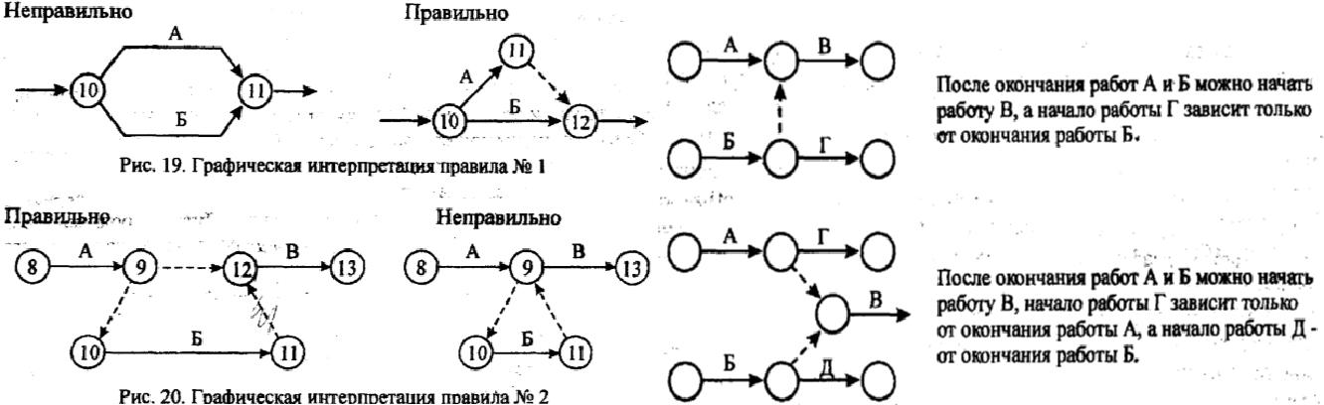

2. Не должно быть тупиковых работ.
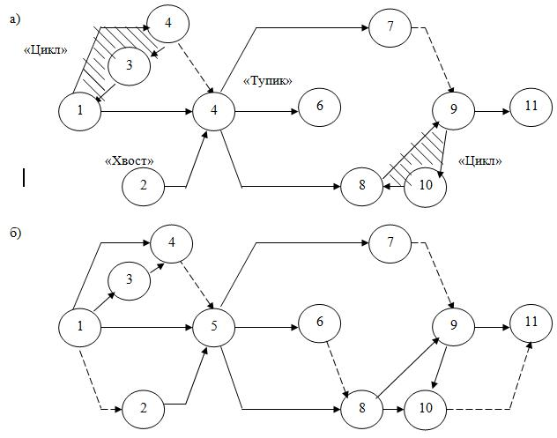

Рисунок 1 - Пример неправильного построения сети с "тупиками","хвостами" и "циклами":
а) сеть с ошибками, б) правильная сеть
3. Зависимости (фиктивные работы) используются в графике для отражения взаимосвязей между работами.
- Если число захваток больше 2, события средних цепочек нужно рас-кладывать через холостую связь во избежание ложных зависимостей.
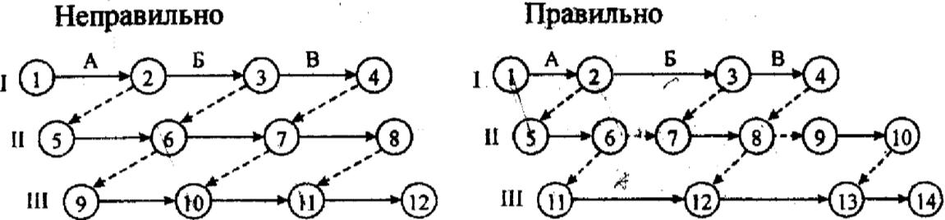

5. Желательно иметь направление стрелок слева направо и избегать их пересечения.

Изображение дифференциально зависимых работ показано на примере монтажных работ каркаса здания и крупнопанельного стенового ограждения. Введением нового дополнительного события 6 и зависимости 6-7 (фиктивной работы) исключается зависимость последующих событий от предыдущих, не имеющих технологической связи, так как сборку каркаса производят до монтажа панелей стен (рис.5). При таком решении выполнение работы 7-8 зависит только от окончания работы 4-7 и 5-6, а выполнение работы 6-9 только от окончания работы 5-6. На рис.5.а начало работы 7-9, которая представлена на рис. 5.б как работа 6-9, зависит от окончания двух работ 4-7 и 5-7.

а) | Монтаж стеновых панелей |  | б) |  | Монтаж стеновых панелей
 | 4 этаж | 5 этаж |  |  | 4 этаж | 5 этаж
4 | 7 | 8 |  | 4 | 7 | 8
 | Монтаж каркаса | Монтаж каркаса |  |  | Монтаж каркаса | Монтаж каркаса
 | 5 этажа | 6 этажа |  |  | 5 этажа | 6 этажа
 | 5 | 9 | 5 |  | 6 | 9
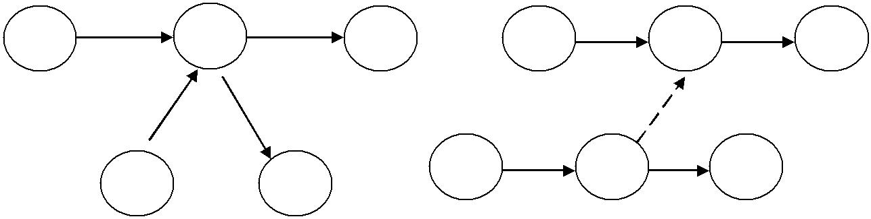

Рисунок 2 - Изображение дифференциальной зависимость работ:
а - неправильное; б - правильное

Контрольные вопросы

- Раннее окончание работы
- Позднее начало работы.
- Позднее окончание работы
- Полный резерв времени
- Свободный резерв времени

Практическая работа №9
Размещение механизированных установок и монтажных кранов на строительной площадке
В качестве ведущих строительных машин выступают, как правило, различные виды кранов.
Последовательность проектирования:
- уточнение расчетных параметров и окончательный выбор типа и марки крана;
- поперечная и продольная привязка крана и подкрановых путей;
- расчет и отражение на СГП опасных зон работы крана;
- увязка путей движения крана с дорогой и местом складирования основных конструкций.
На СГП наносятся:
- исходная стоянка крана со схематичным его изображением;
- крайняя граница опасной зоны работы крана;
- ограничение поворота стрелы крана.
Выбор кранов по техническим параметрам (требуемой высоте подъема конструкций здания, необходимому вылету стрелы и грузоподъемности крана) осуществляется следующим образом.
Требуемая высота подъема Н_{п}:
Н_{п} = h₁ + h₂ + h₃ + h₄ , (4.12)
где h₁ – высота монтируемого здания;
h₂ – высота последнего монтируемого элемента (для объектов до 5 этажей принимается 2м, свыше – 4 м);
h₃ – запас высоты (расстояние от нижней грани монтируемого элемента до опоры перед началом его установки ), принимается 0,5 – 1,0 м;
h₄ - высота грузозахватных устройств (рекомендуется 2,0).
Необходимый вылет стрелы Z_{стр}:
Z_{стр} = а/2 + b + B , (4.13)
где а – база крана (ширина подкрановых путей предварительно принимается 6м);
b – расстояние от ближайшей к зданию опоры крана до выступающих частей здания (принимается 2,0 м между выступающей частью здания и ближайшим к нему рельсом при разработке ПОС);
B – ширина здания по выступающим частям, м(по исходным данным).
Грузоподъемность крана Р:
Р = Р_{max} * 1.1 + Р_{груз}, (4.14)
где Р_{max} – вес наиболее тяжелого монтируемого элемента, т;
Р_{груз} – вес грузозахватного приспособления, т (0,2 – 0,5 т);
1,1 – коэффициент, учитывающий возможные отклонения фактического веса элемента от проектного.
Н_{п} = 13,17 + 2 + 1 + 2 = 18,17м
Z_{стр} = 6/2 + 2 + 20 = 25м
Р₂ = 2,6*1,1 + 0,5 = 3,36т
Кран КБ-308А.: грузоподъемность–5 т; вылет стрелы–25м; высота подъема крюка–20,8 м.

Проектирование и размещение временных внутрипостроечных дорог и временных зданий на СГП
Для обеспечения нормальных условий труда работающих на строительной площадке необходимая номенклатура временных зданий подразделяется на три функциональные группы:
-здания санитарно-бытового назначения: гардеробная, душевая, помещения для сушки одежды, обогрева, столовая, здравпункт, туалет;
-здания административного назначения: контора, диспетчерская и т.д.;
-здания производственного назначения: ремонтно-механические, плотнично-столярные, арматурные, кровельно-изоляционные и другие мастерские.
В данном пункте производится расчет потребности во временных инвентарных зданиях санитарно-бытового, административного и складского назначения по методике и нормативам, приведенным в РН-1 [ , с. 126-145]. Расчет потребности во временных инвентарных зданиях санитарно-бытового назначения выполняется, исходя из максимальной численности рабочих и работающих, в следующей последовательности:
1. Максимальное число работающих Ro = 104 чел.
2. Количество отдельных категорий работающих (в соответствии с п. 10.9 РН-1):
- рабочих: 104 x 84,5 /100 = 88 чел.
- ИТР: 104 x 11 / 100 = 12 чел.
- служащих: 104 x 3,2 / 100 = 4 чел.
- МОП и охрана: 104 x 1,3 / 100 = 2 чел.
3. Рассчитываем требуемые площади инвентарных зданий S_{tp} различной номенклатуры.
Здания санитарно-бытового назначения:
S_{tp} = S_{H} х N, (4.16)
где S_{H} – нормативный показатель площади, м² (табл.51 РН-1).
N – общее количество работающих (или их отдельных категорий) или количество работающих в наиболее многочисленную смену.
В наиболее многочисленную смену число рабочих составляет 70% от общего количества рабочих, а ИТР, служащих, МОП и охраны - 80% общего количества ИТР, служащих, МОП и охраны.
Гардеробная:
S_{tp} = 0,6 x 88 = 52,8 м²,
где 88 - общее количество рабочих.
Душевая:
S_{tp} = 0,82 x 62 = 50,84 м²,
где 62 = 88 х 0,7 - количество рабочих в наиболее многочисленную смену.
Умывальная:
S_{tp} =0,065 x 69 = 4,50 м²,
где 69 = (88x0,7 + (12 + 4 + 2) x0,8x0,5*) - общее количество рабочих.
* При расчете количества работающих на строительной площадке в наиболее многочисленную смену принято, что линейный персонал, ИТР, служащие и МОП составляет 50 % их общего количества.
Сушилка:
S_{tp}= 0,2 х 88 = 17,60 м².
Столовая:
S_{tp} = 0,455 x 69 = 31,40 м².
Помещение для обогревания рабочих:
S_{tp} =0,1 x 62 = 6,20 м².
Уборная:
S_{tp} = (0,07 х 80) х 0,7 + (0,14 х 80) х 0,3 = 7,28 м²,
где 0,07 и 0,14 - нормативные показатели площади соответственно для мужчин и женщин;
0,7 и 0,3 - коэффициенты, учитывающие соотношение соответственно количества мужчин и женщин.
Здания административного назначения:
S_{tp} = S_{H} х N, (4.17)
где S_{H} – нормативный показатель площади, м² (табл.52 РН-1).
N – общее количество работающих (или их отдельных категорий) или количество работающих в наиболее многочисленную смену.
Контора:
S_{tp} =4 x 18 = 72 м²,
где 18 - количество ИТР, служащих, МОП и охраны.
Диспетчерская:
Исходя из условий строительства принимается 2 диспетчера.
S_{tp} = 7 x 2= 14,00 м².
Производственно-бытовые городки сооружаются до начала производства основных СМР на объектах. Площади санитарно-бытовых помещений принимают по этапам строительства с учетом динамики движения рабочей силы на каждом этапе. Расчеты сводятся в таблицу 4.5.
Таблица 4.5 – Расчет потребности в инвентарных зданиях
Наименование инвентарных зданий | Норматив м² на 1чел. | Расчетная численность, чел. | Расчетная площадь,м²
1. Гардеробная | 0,6 | 88 | 52,8
2. Душевая | 0,82 | 62 | 50,8
3. Умывальная | 0,065 | 69 | 4,5
4. Сушилка | 0,2 | 88 | 17,6
5. Столовая | 0,455 | 69 | 31,4
6. Помещения для обогрева | 0,1 | 62 | 6,2
7. Уборная | 0,07-муж 0,14-жен | 80 | 7,3
1.Диспетчерская | 7 | 2 | 14
2. Контора | 4 | 18 | 72
ИТОГО: |  |  | 256,6
Строительный городок размещаем согласно розе ветров, во избежание попадания пыли со строящихся зданий. Вся электропроводка находящаяся в
зоне работы кранов должна быть подземной. Пожарные гидранты должны располагаться не далее 2,5 м от дороги. Строительный городок нельзя располагать в опасной зоне работы крана.
Проектирование временных автомобильных дорог производится в следующем порядке:
-намечается общая схема дорог с учетом осей движения кранов и мест складирования;
-определяются габариты и конструкции дорог;
-выявляются и наносятся на СГП уширения дорог, радиусы закругления и т.д.[ ].
Временные дороги приняты шириной 3,5 м с уширением до 6 м в месте разгрузки.
При трассировке дорог должны соблюдаться минимальные расстояния, м [ ]: между дорогой и складской площадкой – 0,5÷1,0; между дорогой и подкрановыми путями – 6,5÷ 12,5; между дорогой и забором, ограждающим строительную площадку, - не менее 1,5.
Конструкция временных дорог принята из железобетонных специальных дорожных плит, уложенных по песчаной подушке.
Временные дороги строят одновременно с теми постоянными дорогами, которые предназначены для построечного транспорта: они составляют единую транспортную сеть, обеспечивающую сквозную или кольцевую схему движения. Строительство постоянных и временных дорог осуществляется в порядке их очередности с таким расчетом, чтобы к началу работ по сооружению подземных частей зданий подъезды к ним должны быть готовы. Недопустимо размещение временных дорог над подземными сетями и в непосредственной близости к проложенным и подлежащим прокладке подземным коммуникациям, так как это ведет к осадке грунта откосов или засыпке и деформации дороги.
Задание:

- В соответствии с вариантом, выданным преподавателем, рассчитать потребность во временных зданиях и сооружениях
Таблица 2- варианты выполнения задания

№ | 1. | 2. | 3. | 4. | 5. | 6. | 7. | 8. | 9. | 10.
варианта/
Максималь
ное | 24 | 28 | 32 | 36 | 42 | 48 | 54 | 52 | 62 | 40
Количество
человек на
кал.плане
Методика выполнения работы:
Численность работающих определяют по формуле:
Nобщ = (Nраб + Nитр + Nслуж + Nмоп ) х k,
где N_{общ} - общая численность работающих на строительной площадке,

N_{раб} – численность рабочих, принимаемая по графику изменения численности рабочих календарного плана или сетевого графика,

N_{итр} – численность инженерно-технических работников (ИТР), N_{служ} – численность служащих,

N_{моп} – численность младшего обслуживающего персонала (МОП) и

охраны,

k – коэффициент, учитывающий отпуска, болезни, выполнение

общественных обязанностей, принимаемый 1,05-1,06.

Таблица 1 - Определение численности рабочих.

Вид строительства | Рабочие | ИТР | Служащие | МОП и охрана
Промышленное | 83,9 | 11 | 3,6 | 1,5
Транспортное | 83,3 | 9,1 | 6,2 | 1,4
Сельскохозяйственное | 83,0 | 13,0 | 3,0 | 1,0
Жилищно-гражданское | 85,0 | 8,0 | 5,0 | 2,0
Например: расчет приведен по промышленному строительству.
По календарному плану на строительстве промышленного объекта работает максимальное количество – 48 человек. Таким образом, численность работающих N составит: N = 48 х 100 / 83,9 = 57 чел., следовательно, 1% составляет 0,57 чел.,

тогда Nитр = 11 х 0,57 = 6 чел.,

Nслуж = 3,6 х 0,57 = 2 чел., Nмоп = 1,5 х 0,57 = 1 чел.,
N_{общ}= (48 + 6 + 2 + 1) х 1,05 = 60 чел.

Найдя общее количество работающих N_{общ} определяют количество мужчин и женщин, занятых в наиболее напряженной смене (мужчин – 70%, женщин – 30%).

Таблица 2 - Временные здания

 |  | данным | Площадь
 |  |  | помещения,
 |  |  | _{м}2 |  |  | Размеры здания, м
Временные здания | Количествоработающих | Количествопользующихсяпомещением | Наодногоработающего | Общая | Тип временного
 |  |  |  |  | здания
Служебные
Контора | 6 | 100 | 4 | 24 | Передвижной | 9 | х 2,7
 |  |  |  |  | вагон
Диспетчерская | 3 | 100 | 7 | 21 | « | 9 | х 2,7
Проходная | - | - | - | 6-9 | Сборно- | 2 | х 3
 |  |  |  |  | разборный
Санитарно-бытовые
Гардеробная | 60 | 70 | 0,7 | 29 | Передвижной | 11,1 х 3
 |  |  |  |  | вагон
Душевая | 60 | 50 | 0,54 | 16,2 | « | 8,5 х 3,1
Умывальная | 60 | 50 | 0,2 | 6 | « | 8,5 х 3,1
Столовая | 60 | 50 | 0,8 | 24 | « | 9 | х 2,7
Медпункт (на одного | - | - | - | 24,8 | « | 9 | х 2,7
фельдшера)
Помещение для личной | - | - | 3,5 | - | « | 9 | х 2,7
гигиены женщин (на 100
чел.)
Туалет с умывальной | 60 | 100 | 0,1 | 6 | Контейнерный | 6 | х 3
Производственные
Мастерские санитарно- |  |  |  |  | Передвижной | 4,1 х 2,2
технические |  |  |  |  | вагон
Мастерские |  |  |  |  | « | 4,1 х 2,2
электротехнические
Мастерские столярно- |  |  |  |  | « | 4,1 х 2,2
плотничные
Малярная станция |  |  |  |  | « | 8 | х 2,8
Штукатурная станция |  |  |  |  | « | 4,5 х 2,5
Примечание: Помещение для приема пищи должно быть не менее 12 м².
Контрольные вопросы
- Где берётся значение количества материала укладываемого на 1 м²
площади склада? Для каких конструкций склад должен быть закрытым?
- При подсчёте площадей временных зданий, как влияет количество человек пользующихся данным помещением?
- Как подсчитать протяжённость временных дорог на СГП?
- Какое расстояние допустимо между складской площадкой и дорогой?

Вид практической работы: Выполнение наблюдений и опытов, решение задач экспериментального характера.

Цель работы: Выработка умения применять знания на практике
Задачи: 1. Развивать коммуникативные компетенции (как способности работать с текстом, информацией);
- Развивать предметные компетенции (Умение рассчитывать привязку строительных кранов к зданию на объектном СГП);
3.Формировать ключевые компетенции ((информационная:
систематизировать, анализировать, использовать и обрабатывать полученную
информацию); социально-коммуникативная (соотносить свои устремления с
интересами других людей))
Условия, оборудование: калькуляторы, вариант плана здания
Теоретическое обоснование:
При работе крана на строительстве зданий можно выделить следующие опасные для нахождения людей зоны (рис. 1):
монтажную (М) — пространство, где возможно падение груза при установке и закреплении элементов. Площадь этой зоны определяется контуром здания с добавлением 7 м при высоте здания до 20 м, 10 м — при высоте более 20
- (см. на рис. 1 штрихпунктирная линия). В монтажной зоне можно размещать только монтажные механизмы, складирование материалов здесь запрещено;
обслуживания крана или рабочая зона крана ( Р ) , определяемая радиусом максимального рабочего вылета стрелы крана на участке между крайними стоянками крана на рельсовом пути или полосе движения;
перемещения грузов (П) — место возможного падения груза при перемещении. Для большинства кранов граница зоны определяется радиусом, равным сумме максимального рабочего вылета крюка и 1/2 длины самого длинного из перемещаемых грузов (на рис. 1 штриховая линия);
опасную для нахождения людей (К) в период подъема, установки и закрепления грузов. Границы зоны определяются по табл. 1 с учетом вероятного рассеивания при возможном падении груза.
опасную подкрановых путей (О) — огражденная территория подкрановых путей. Минимальное расстояние от рельса до ограждения принимается равным
0,7 м;
опасную работы подъемника принимают не менее 5 м от габарита подъемника в плане, а при подъеме на большую высоту на каждые 15 м подъема добавляют 1 м;
опасную дороги (Д) — участки дорог, подъездов и подходов в пределах перечисленных зон, где могут находиться люди, не участвующие в работе с краном, транспортные средства и другие механизмы (на рис. 1 заштрихована);
опасную монтажа конструкций (3), указываются при вертикальной привязке крана (рис. 2). Они появляются при монтаже конструкций верхних этажей здания. Наличие опасных зон монтажа конструкций требует разработки специальных мероприятий (выдача нарядов на особо опасные монтажные работы, ограждение зон видимыми сигналами и т.д.).

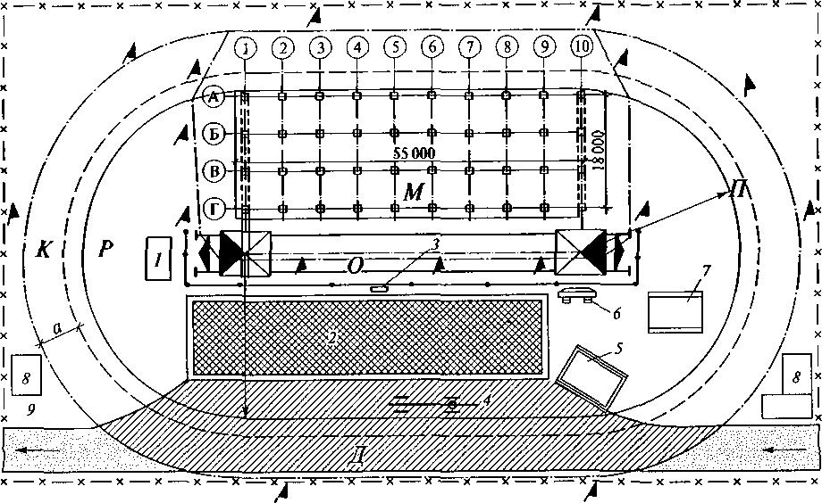

Рисунок - 1. Обозначение зон башенных и рельсовых стреловых кранов на стройгенплане:
1 — место нахождения контрольного груза; 2 — площадка для складирования; 3 — шкаф электропитания крана; 4 — площадка для разгрузки автотранспорта; 5 — площадка для
приема раствора; 6 — стенд со схемами строповки грузов; 7 — место |  |  |  |  | для | хранения
грузозахватных приспособлений и тары; 8 — КПП; 9 — место мойки колес
Таблица 1 Границы опасных зон при возможном падении предмета
 | Высота возможного |  | Граница опасной зоны S_{К}, м
 |  |  | от горизонтальной проекции | от внешнего периметра строящегося
 | падения предмета, м
 |  |  | максимальных габаритов переме-
 |  |  |  | здания или сооружения
 |  |  | щаемых машинами груза
 | До 10 |  | 4 |  | 3,5
 | От 10 до 20 |  | 7 |  | 5
 | » 20 | до 70 | 10 |  | 7
 | 70 до 120 |  | 15 |  | 10
 | » 120 | до 200 | 20 |  | 15
 | » 200 | до 300 | 25 |  | 20
 | * 300 | до 450 | 30 |  | 25

На рис. 2, в, г приведены распространенные случаи работы одного крана в стесненных условиях и двух — при совместном возведении здания.
В первом случае кран оборудуется ограничителями поворота стрелы, т. е,
осуществляется так называемое принудительное ограничение.
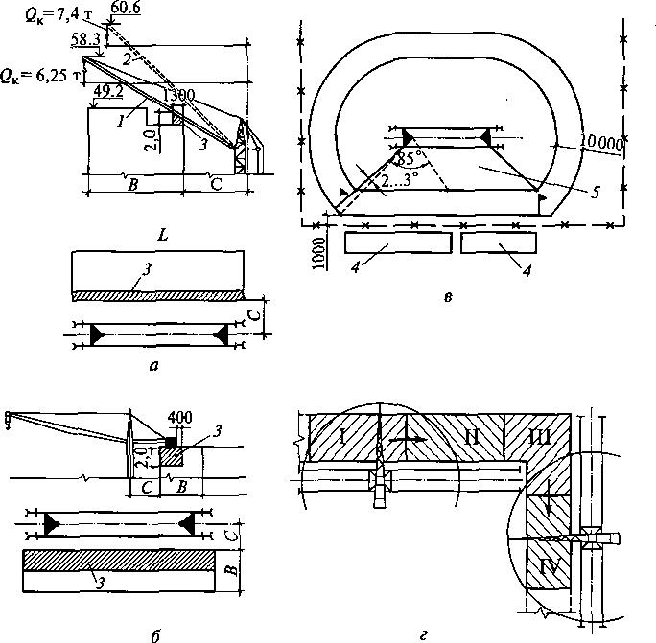

Рис. 2. Ограничения при работе башенных кранов: а, б — при перемещении стрелы и противовеса; в, г — при повороте кранов; В — ширина здания; С — расстояние от крана до здания; 1, 2— положения стрелы при наибольшем и наименьшем вылете; 3 — опасные зоны; 4 — здания; 5 — зона ограничения; I, II — участки работы крана № 1; III, IV — то же, крана № 2

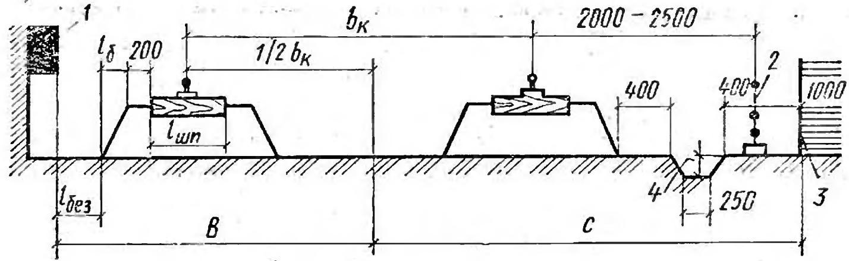

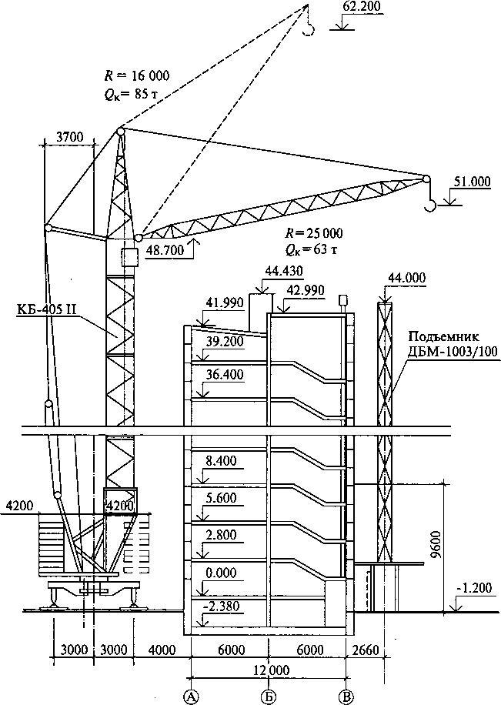

Рисунок 3 - Схема вертикальной привязки крана и подъемника: R — радиус поворота стрелы; Q_{к} — грузоподъемность крана

Несмотря на это при перемещении стрелы крана с грузом над подъемником работа последнего должна непременно прекращаться (рис. 3).
Задание:
- В соответствии с вариантом, выданным преподавателем, рассчитать привязку строительных кранов к зданию на объектном СГП
Таблица 2- варианты выполнения задания
№ | 1. | 2. | 3. |  | 4. |  | 5. | 6. |  | 7. |  | 8. | 9. | 10.
варианта/
размеры | 36*1 | 48* | 36*1 | 36* |  | 48* |  | 36* | 36* |  | 48* |  | 36* | 36*
здания | 2 | 16 | 6* | 12* |  | 16* |  | 16* | 12* |  | 16* |  | 16* | 12*
длина-
ширина | *48 | *50 | 52 | 48 |  | 50 |  | 52 | 48 |  | 50 |  | 52 | 48
высота

Методика выполнения работы:
Крупнопанельное здание. Количество этажей и секций-16/3.
Габаритные размеры: Длина*ширина*высота-48*14*52 м.
Используем кран К.Б.-160.2 с характеристиками:
Грузоподъемность: | при мин. вылете стрелы Q_{min}=8т
 | при макс. вылете стрелы Q_{mах}=4,5т
Высота подъема груза | Н=60.6 м
Радиус поворотной платформы | R_{пов}=3,8 м
Колея × база | 6х6 м
Масса конструкции | М  84, 4т
Вылет стрелы: max | 25 м
min | 13 м
Поперечная привязка подкрановых путей башенного крана.
Определяем безопасное расстояние между зданием и краном.
Ось подкрановых путей, а, следовательно, ось передвижение кранов относительно строящегося здания:
- = R_{пов} + l_{без} = 3,8 +0,7 = 4,5 м. где,
- – минимальное расстояние от оси подкрановых путей до наружной грани
сооружения;
R_{пов} – радиус поворотной платформы – 3,8 м;
l_{без} – мин. допустимое безопасное расстояние от выступающей части крана до габарита строения.

обозначения:
- Строящееся здание
- Инвентарное ограждение
- Зона склада
- водоотводные каналы.
Вблизи котлована
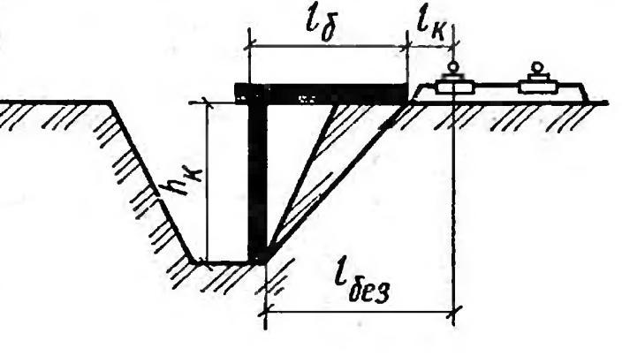

l_{б}- расстояние по горизонтали от основания до нижнего края балластной
призмы
для глинистых грунтов:
l_{б} ≥ h + 0.4 =2.0 +0.4 = 2.4 м
Расстояние от края балластной призмы до оси рельса:
l_{p} = (h_{б} + 0,05) m + 0,2 + 0,5 l _{шп} = (0,32+0,05)0,6+0,2+0,5×2 = 1,4 м m – уклон 1/1,5 = 0,6
0,2 min допустимое расстояние от конца шпалы до балластной призмы.
l _{шп} - 2 м.
h_{б} – высота слоя балласта – 0,32 м. (Дикман)
Продольная привязка
Расчеты и обозначения подкрановых путей на стройгенплане:
а) Определение крайних стоянок из условия максимального рабочего вылета стрелы
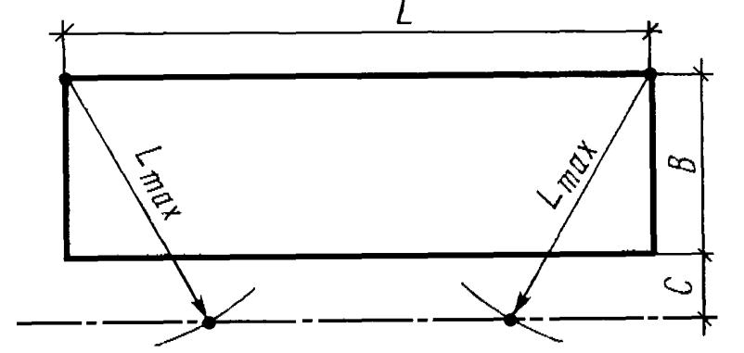
б) Определение крайних стоянок из условия минимального вылета стрелы:
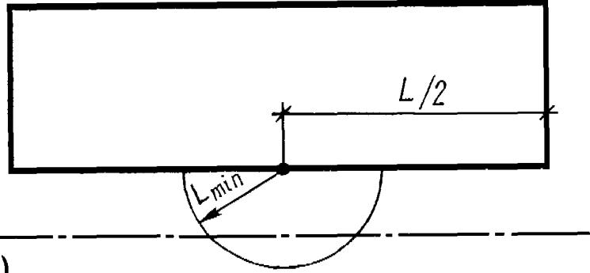

в) Определение крайних стоянок из условия необходимого вылета стрелы:
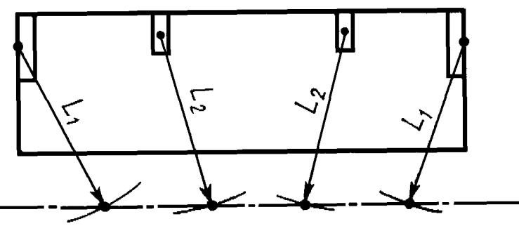

г) Определение крайних стоянок крана:
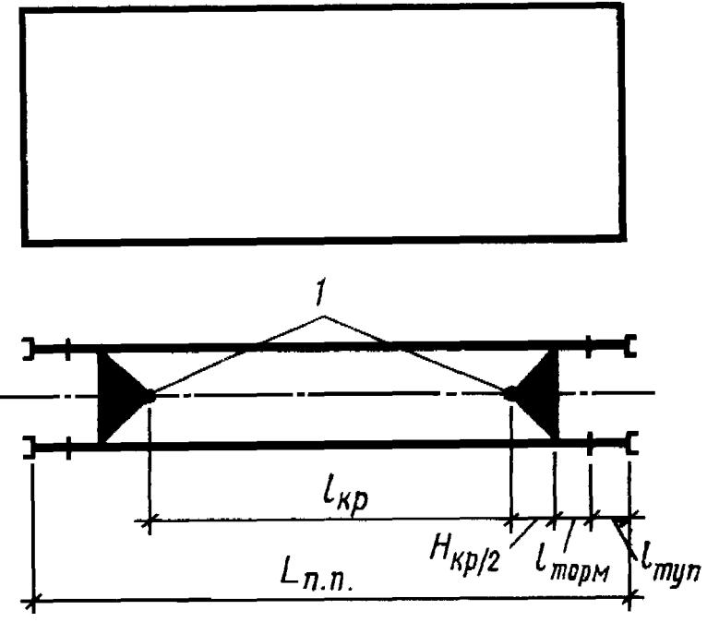
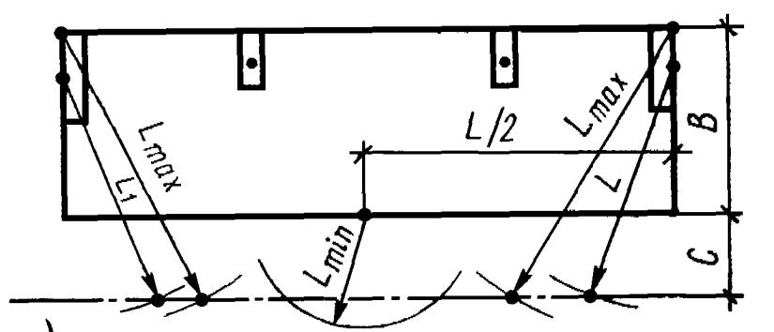

д) Определение минимальной длины подкрановых путей:
По найденным крайним стоянкам крана определяют длину подкрановых путей:
L_{пп}  L_{кр}  H _{кр}  2* l_{торм}  2*l_{туп}
l_{торм} = 1,5 м.
l _{туп} = 0,5м
L_{кр}. = 30,04 м – расстояние между крайними стоянками крана, по чертежу Н_{кр}. – 6 м – база крана
L_{п.п.} = 29,04+6+2*1,5+2*0,5 = 39,04 м
n |  | ^{L}пп |  | 39, 04 |  6, 25  7
инв . сек |  | ^{l}инв . сек | 6, 25
- учетом кратности длины полузвена реальная длина:
^{L}скоррект  ^{n}инв . сек ^{*l}инв . сек  ^{7*6, 25}  ^{43,75м}
Расстояние от оси ближнего к ограждению рельса до ограждения
L_{без.} = (R_{пов}. – 0,5 В_{к}) + l_{без} = (3,8-0,5×6) +0,7 = 1,5м В_{к} – ширина колеи
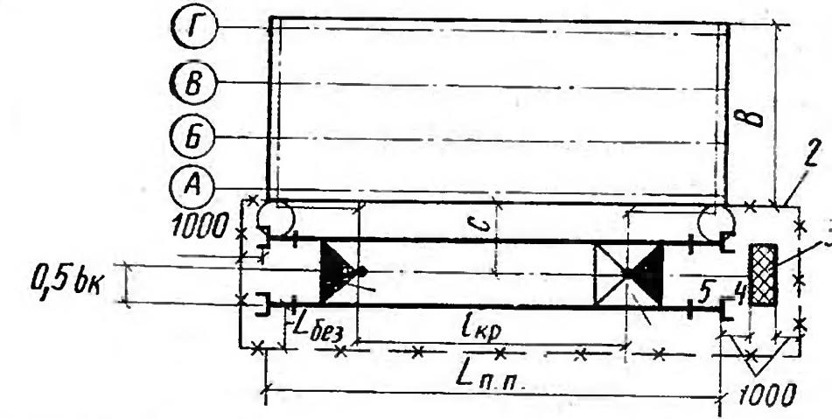

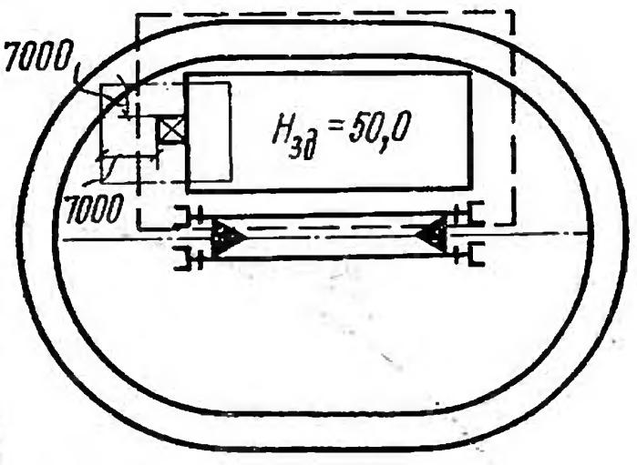

- Крайняя стоянка крана
- Привязка крайней стоянки к оси здания
- Контрольный груз
- Конец рельса
- Место установки тупика
- База крана
Определение зон влияния крана
Под защитным ограждением понимается устройство для предотвращения
доступа людей в зону
Зоной обслуживания крана или рабочей зоной называют пространство,
находящееся в пределах линии, описываемой крюком крана А) Монтажная зона
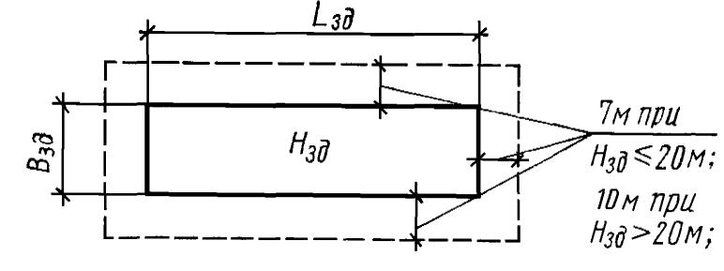

Б) Зона обслуживания башенного крана
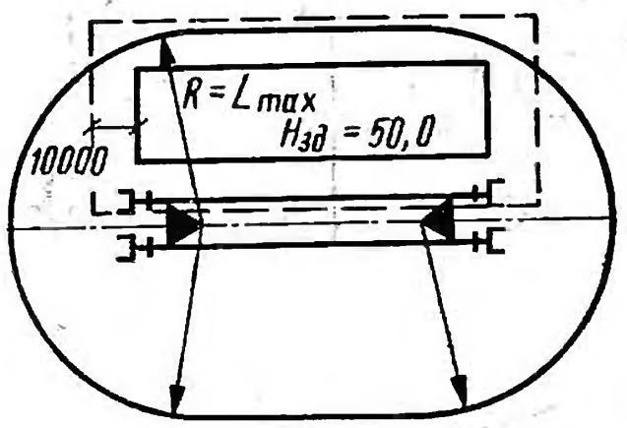

В) Зона перемещения груза
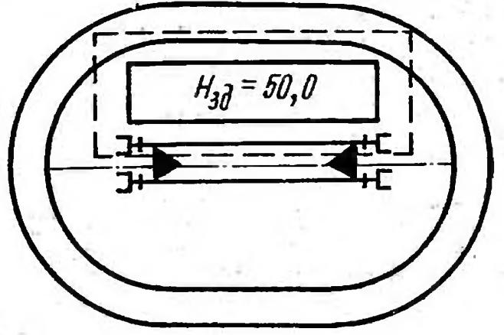

Г) Зона работы подъемника
- Знак по технике безопасности на границе опасной зоны
- Груз
- Ось подкрановых путей
- Зона безопасности крана
- Зона рассеивания при падении груза – 5,75 м
- Зона перемещения груза – 8,2 м
Определение опасной зоны при работе грузового подъемника:

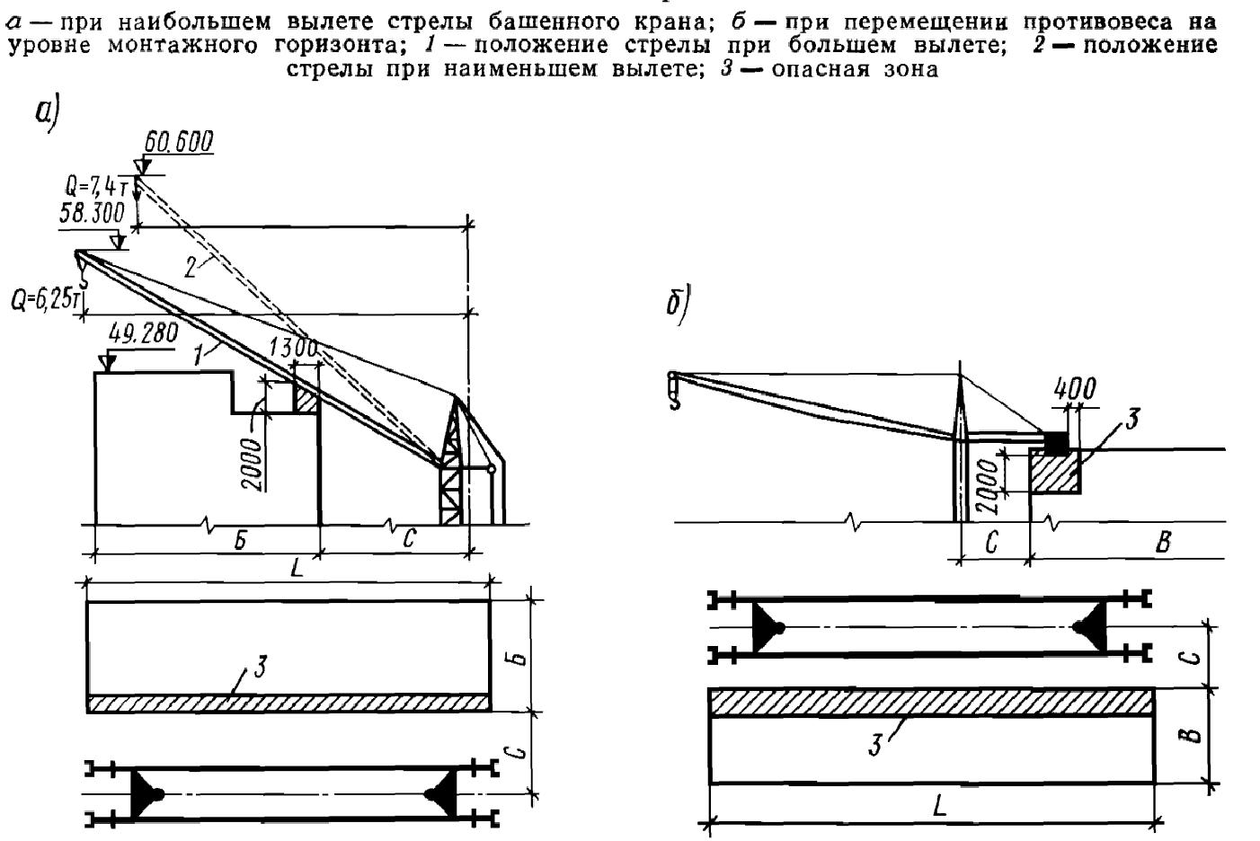

Контрольные вопросы
- Монтажная зона?
- Обслуживания крана или рабочая зона крана
- Зона перемещения грузов
- Опасная зона для нахождения людей
- Опасная зона подкрановых путей
- Опасная зона работы подъемника
- Опасная зона дороги;
- Опасная зона монтажа конструкций
Практическая работа №10
Расчет площади складских помещений на строительной площадке
Вид практической работы: Выполнение наблюдений и опытов, решение
задач экспериментального характера.
Цель работы: Выработка умения применять знания на практике
Задачи: 1. Развивать коммуникативные компетенции (как способности
работать с текстом, информацией);
- Развивать предметные компетенции (Умение рассчитывать складские помещения и площадки на объектном СГП);

3.Формировать ключевые компетенции ((информационная:

систематизировать, анализировать, использовать и обрабатывать полученную
информацию); социально-коммуникативная (соотносить свои устремления с
интересами других людей))
Условия, оборудование: калькуляторы, вариант плана здания
Теоретическое обоснование:
Для правильной организации складского хозяйства на стройплощадке необходимо предусматривать:
- открытые площадки для хранения кирпича, ж/б конструкций и других материалов и конструкций, на которые не влияют колебания температуры и влажности;
- навесы для хранения столярных изделий, рулонных материалов,
асбестоцементных листов и т.д.;
- закрытые склады двух типов: отапливаемые (для хранения лакокрасочных
материалов, химикатов и т.д.) и неотапливаемые (для хранения войлока, минеральной ваты, стекла, фанеры, кровельной стали и т.д.).
Способы хранения материалов выбираются по таблице 2.

Склады для хранения ресурсов должны сооружаться с соблюдением нормативов складских площадей и норм производственных запасов.
Задание:
- В соответствии с вариантом, выданным преподавателем, рассчитать складские помещения и площадки на объектном СГП
Таблица 1- варианты выполнения задания

№ | Наименование работ |  |  |  |  |  | Варианты
п.п. |  | Ед. изм. | 1 | 2 | 3 | 4 | 5 | 6 | 7 | 8 | 9 | 10
1 | Монтаж фундаментных | шт. | 7 | 429 | 344 | 252 | 12 | 124 | 32 | 128 | 298 | 3
 | блоков - под стены |  | 9 |  |  |  | 8 |  |  |  |  | 5
2 | Монтаж панелей | шт. | 324 | 1212 | 1084 | 648 | 232
 | наружных
3 | внутренних | шт. | 297 | 360 | 1088 | 432 | 11
 |  |  |  |  |  |  | 5
4 | Каменная кладка | Тыс. |  |  |  |  |  | 165 | 89 | 125 | 268 | 36
 | наружных стен | шт
 | Монтаж |  |  |  |  |  | 12
5 | крупнопанельных | шт. | 81 | 180 | 640 | 540
 |  |  |  |  |  |  | 0
 | перегородок
 | Каменная кладка | _{м}2 |  |  |  |  |  | 150 | 81 | 180 | 640 | 210
 | перегородок
6 | Монтаж плит перекрытий | шт. | 144 | 270 | 832 | 1890 | 66 | 362 | 192 | 92 | 728 | 228
 |  |  |  |  |  |  |  |  |  |  |  | 9
7 | лестничных маршей и | шт | 20 | 78 | 264 | 144 | 18 | 30 | 14 | 9 | 18 | 9
 | площадок |  |  |  |  |  |  |  |  |  |  | 6

Методика выполнения работы:
Площадь складов рассчитывается по количеству материалов:

Q_{зап}  ^{Q}_{Т}^{общ}  а  n  k ,

где Q_{зап} – запас материалов на складе;
Q_{общ} – общее количество материалов необходимое для строительства;
- – коэффициент неравномерности поступления материалов на склады, принимаемый для автомобильного и ж/д транспорта 1,1;
Т- продолжительность расчетного периода (берется из календарного
плана), дн.;
n- норма запаса материалов в днях;
к – коэффициент неравномерности потребления материалов, принимаемый 1,3.
Принимаются следующие нормы запаса материалов:
- местных – 2-5 дней (кирпич, бутовый камень, щебень, песок, шлакоблоки, панели,
утеплитель, перегородки, сборные ж/б конструкции);
- привозных – 10 -15 дней (цемент, известь, стекло, рулонные материалы, оконные
переплеты, дверные полотна, металлические конструкции). Полезная площадь склада F без проходов определяется по формуле:
F = Q_{зап} / q,
где q - количество материала, укладываемое на 1 м² площади склада (табл.2)
Общая площадь склада:
S = F/  ,
где  - коэффициент его использования, характеризующий отношение полезной площади склада к общей (коэффициент на проходы).
Коэффициент на проходы принимается: для закрытых складов – 0,6 – 0,7; для навесов – 0,5 – 0,6; для открытых складов лесоматериалов – 0,4 – 0,5; нерудных строительных материалов – 0,6 – 0,7.
Расчет площадей складов производится по таблице 3.
Справочные данные, необходимые для расчета площадей складов, приведены в таблице 2.
- проектах надо предусматривать инвентарные сборно-разборные склады или передвижные на колесах.
При размещении складов учитываются следующие условия: открытые площадки следует размещать в зоне действия крана;
закрытые склады и навесы желательно располагать вдоль дорог, а в местах разгрузки транспортных средств на дорогах предусматривать уширения;
при складировании материалов необходимо соблюдать соответствующие требования СНиПа;
- зоне действия крана необходимо предусматривать приемные площадки для разгрузки бетонной и растворной смеси;
горюче-смазочные материалы (ГСМ), взрывчатые вещества (ВВ), химические и другие особо опасные материалы следует хранить только в специальных складах.
Таблица 2 - Номенклатура и масса основных строительных материалов, показатели для расчета складских площадей

 |  |  | q Количество
 | Ед. | Масса | материалов, | Высот | Способ
Материалы |  |  | укладываемы | а укладки,
 | измер. | единицы, кг |  |  | хранения
 |  |  | х на 1 | м
 |  |  | м²площади
1 | 2 | 3 | 4 | 5 | 6
Асбестоцементные листы толщиной | м³/лист | 11 / 9,8 | 125-200 / 100 | 2 / 2 | Под навесом
5,5 мм
Асфальт в плитках | м³ | 1100 | 2 | 2 | Открытый
Бетонные и ж/б конструкции:
Балки | м³ | 2500 | 0,3-0,4 | 2-2,5 | «
Блоки бетонные | « | 2500 | 2-2,5 | 1,5 | «
Колонны |  |  | 0,79-0,82 | 1,6 | «
 | « | 2500
Лестничные марши |  |  | 0,5-0,6 | 1,8 | «
 | « | 2500
Лестничные площадки |  |  | 0,5-0,6 | 1,2 | «
 | « | 2500
Плиты перекрытия |  |  | 0,75-0,95 | 2-2,5 | «
 | « | 2500
Плиты покрытия |  |  | 0,45-0,5 | 2-2,5 | «
 | « | 2500
Прогоны |  |  | 0,6-0,9 | 1,5-2,3 | «
 | « | 2500
Фермы |  |  | 0,2-0,3 | Переменн | «
 | « | 2500
Бетон с гравием |  |  | - | ая | «
 | « | 2200-2400
Бетон с керамзитом |  |  | - | - | «
 | « | 1000-1400
 |  |  |  | -
Камень булыжный | « | 1800 | 2,7 | 1,5 | «
Бут-известняк | « | 1300-2600 | 1,3 | 1,5 | «
Вата минеральная | « | 73-125 | 0,06 | 2 | Закрытый
стеклянная | « | 130 | 0,06 | 2 | «
Войлок строительный | м³ / т | 150-300 | 0,06 / 0,35-0,4 | 2 | «
Гипс строительный | м³ / т | 1100-1250 | 2,5 | - | Закрытый
Плиты гипсовые | м³ | 1100 | 2,0 | 2 | Под навесом
Листы гипсокартонные | м²/лист | 3 / 10 | 200 / 300 | 2 / 2 | «
Глина в сухом состоянии | м³ | 1450-1600 | 1,6 | 2 | Открытый
Гравий | « | 1700-1950 | 1,5 | 2-2,5 | «
Гравий и песок керамзитовый | « | 200-800 | 1,5 | 2-2,5 | «
Гудрон | т | 1000 | 0,9 | 1,75 | Под навесом
Блоки дверные | м³ | 30-40 | 44 | 2 | «
Известь-кипелка | « | 800-1100 | 2 | 2,5 | Закрытый
комовая | « | 1000 | 2 | 2,5 | «
пушонка | « | 450-550 | 2 | 2,5 | «
Известковое тесто | « | 1300-1400 | 3,5 | 2,5 | «
Черепица кровельная глиняная | тыс. шт. | 400-1800 | 200-500 | 1 | Открытый
Шлак котельный | м³ | 750-1000 | 2-3 | 2 | «
Щебень | « | 1400 | 1,5 | 2-2,5 | «
Камень бутовый | « | 1300-1800 | 2,7 | 0,5 | «
Камни шлакоблочные | шт. | - | 100-105 | 1,9 | «
Блоки керамические | м³/шт. | 600-700 / 1,5 | 1 / 425-439 | 2 | «
Кирпич и камни керамические | тыс. шт. | 3500-3900 | 0,7 | 1,5 | «
Кирпич силикатный | « | 3500-3700 | 0,7 | 1,5 | «
Краски сухие | кг | 1 | 600-800 | 1,2 | Закрытый
тертые | « | 1 | 800-1000 | 2,2 | «
Лес круглый | м³ | 650-700 | 1,3-2,0 | 2-3 | Открытый
пиленый | « | 600 | 1,2-1,8 | 2-3 | Под навесом
Линолеум | м² | 2,8-3,3 | 80-100 | 2-3 | Закрытый
Мел молотый | м³ | 1000-1200 | 2 | 2,5 | «
Вата минеральная в плитах | « | 300-500 | 2-3 | 2,5 | Под навесом
Блоки оконные | м² | 10-15 | 45 | 2 | «
продолжение таблицы 2

Олифа | кг | 1 | 800 | 1,5 | Закрытый
Паркет толщиной | _{м}2 | 22 | 30-40 | 2 | «
17 мм
Пенобетон, газобетон | м³ | 400-1000 | 1,5-1,6 | 2 | Открытый
Пеносиликат | « | 400-1000 | 1,5-1,6 | 2 | «
Пергамин | м² | 0,75 | 200-360 | 1-1,5 | Под навесом
Песок | м³ | 1500-1600 | 2 | 2-2,5 | Открытый
Плитки керамические для полов | м² | 21-23 | 78-80 | 0,5-0,8 | Под навесом
Плиты легкобетонные | « | 2 | 15 | 1,5 | «
древесноволокнистые | « | 150-950 | 0,4 | 1,5 | «
древесностружечные | « | 350-800 | 0,4 | 1,5 | «
теплоизоляционные | « | 100 | 0,1 | 1,5 | «
Раствор | « | 1800-2000 | - | - | «
Рубероид | рулон/м | 22-38 / 2,2-3,8 | 15-22 / 200- | 1-1,5 | Под навесом
 | 2 |  | 300
Сталь швеллерная и
двутавровая | т | 1000 | 0,8-1,2 | 0,6 | Открытый
угловая | « | 1000 | 2-3 | 1,2 | «
кровельная | « | 1000 | 4 | 1,0 | Закрытый
круглая | « | 1000 | 3,7-4,2 | 1,2 | Под навесом
Стальные конструкции | « | 1000 | 0,5-0,7 | 1-1,2 | Открытый
Стекло оконное | м2/ | 5-15 / 0,13 | 170-200 / | 0,5-0,8 | Закрытый
 | ящик |  | 6-10
Блоки стеновые | м3 | 700-800 | 0,7-0,8 | 1,5 | Открытый
Панели стеновые | м3/м2 | 800-1600/ | 0,5-0,6 / 2,3 | - | «
 |  | 200-400
Толь | м2/ | 1,5-2,4/22 | 300-15 | 1-1,5/ | Под навесом
 | рулон |  |  | 1-1,5
Шашка торцовая | м2 | 70 | 10-15,5 | 1-1,5 | «
Цемент в мешках | мешок | 50 | 16 | 2 | Закрытый

Контрольные вопросы
1.Формулы расчета площади складов

Практическая работа №11
Расчет временного водоснабжения и электроснабжения строительной площадки
Вид практической работы: Выполнение наблюдений и опытов, решение задач экспериментального характера.
Цель работы: Выработка умения применять знания на практике
Задачи: 1. Развивать коммуникативные компетенции (как способности работать с текстом, информацией);
- Развивать предметные компетенции (Умение рассчитывать потребность в водоснабжении и электроснабжении);
3.Формировать ключевые компетенции ((информационная: систематизировать, анализировать, использовать и обрабатывать полученную информацию); социально-коммуникативная (соотносить свои устремления с интересами других людей))
Условия, оборудование: калькуляторы, вариант плана здания Теоретическое обоснование:
Водоснабжение строительства должно осуществляться с учетом действующих систем водоснабжения.
Если вблизи строящегося объекта нет постоянного водопровода, то встает вопрос об устройстве временного водоснабжения стройплощадки, который заключается в определении схемы расположения сети и диаметра трубопровода, подающего воду на следующие нужды:
- производственные (Впр) ,

- хозяйственно-бытовые (Вхоз),
- душевые установки (Вдуш),
- пожаротушение (Впож).

Задание:
- В соответствии с вариантом, выданным преподавателем, рассчитать потребность в водоснабжении и электроснабжении СГП
Таблица 1- варианты выполнения |  |  |  |  |  |  | задания |  | (определяется |  | на основании
календарного плана)
№ |  | 1. | 2. | 3. | 4. | 5. |  | 6. | 7. | 8. | 9. | 10.
варианта/
Работа |  | 24 | 48 | 36 | 52 | 40 |  | 25 | 38 | 50 | 46 | 32
экскаватора
маш.ч.
Заправка |  | 2 | 1 | 3 | 2 | 1 |  | 3 | 2 | 1 | 3 | 2
экскаватора
1 маш.
Поливка
бетона | и | 85 | 90 | 120 | 28 | 46 |  | 220 | 10 | 22 | 40 | 52
опалубки
м³
Поливка
кирпича (с
приготовлен |  | 56 | 78 | 95 | 64 | 75 |  | 28 | 120 | 35 | 78 | 60
ием
раствора)1
тыс.шт
Поливка
уплотняемог |  | 10 | 20 | 30 | 40 | 50 |  | 40 | 20 | 32 | 54 | 28
о щебня
(гравия) м³
Питание
компрессор |  | 420 | 250 | 256 | 238 | 128 |  | 220 | 150 | 57 | 200 | 56
а | м³
воздуха

Методика выполнения работы:
Полная потребность в воде составит:
В_{общ} = (В_{пр} + В_{хоз} + В_{душ}) х 0,5 х В_{пож}
Расход воды на производственные нужды определяется на основании календарного плана (по варианту) и норм расхода воды, приведенных в таблице 2.
Таблица 2 - Удельный расход воды на производственные нужды.

Процессы и потребители | Единица | Удельный | Длительность
 | измерения | расход, л | потребления, ч
Работа экскаватора | маш. ч. | 10-15 | 8
Заправка экскаватора | 1 маш. | 80-120 | 8
Поливка бетона и | _{м}3 | 200-400 | 24
опалубки
Поливка кирпича с
приготовлением | 1 тыс. шт. | 90-230 | 8
раствора)
Штукатурные работы | м² | 7-8 | 8
Малярные работы | м² | 0,5-1 | 8
Заправка и обмывка | 1 маш. | 300-600 | 24
тракторов
Увлажнение грунта при | м³ | 150 | 8

уплотнении
Поливка уплотняемого | м³ | 4-10 | 8
щебня (гравия)
Питание компрессора | м³ воздуха | 5-10 | 8

Для установления максимального расхода воды на производственные нужды составляется график (табл. 3).
Таблица 3 - График потребности воды на производственные нужды.
 |  |  | Единицаизмерения | Количествовсмену | Нормарасходаводынаед.изм. |  | Общийрасходводывсмену |  | Месяцы
Потребители воды
 |  |  |  |  |  |  |  | апрель | май | июнь…
Приготовление раствора |  |  | м³ | 15 | 300 |  | 4500 | 4500 | 4500 | 4500
Поливка кирпича |  |  | тыс. | 20 | 200 |  | 4000 | 4000 | 4000 | 4000
 |  |  | шт.
Уход за бетоном и т.д. |  |  | м³ | 72 | 100 |  | 7200 | - | 7200 | 7200
ИТОГО: |  |  | - | - | - |  | - | 8500 | 15700 | 15700
По максимальной потребности находят секундный расход воды на
производственные нужды, л/с:
В_{пр} = Σ В¹ |  | max х k1 / | (t₁ х 3600) ,
где Σ В¹ | _{max} – максимальный расход воды;
k₁ – коэффициент неравномерности потребления воды, для строительных работ равен 1,5;
t₁ – количество часов работы, к которой отнесен расход воды.
В_{пр} = 15700 х 1,5 / (8 х 3600) = 23550 / 28800 = 0,8 л / с.

Количество воды на хозяйственно-бытовые нужды определяется на основании запроектированного стройгенплана, количества работающих, пользующихся услугами и норм воды, приведенных в табл. 4.

Таблица 4 - Норма расхода воды на хозяйственно-бытовые нужды.

 |  |  | Коэффициен | Продолжител
 |  | Норма | т
 |  |  |  | ьность
Потребители воды | Единица измерения | расхода, | неравномерн
 |  |  |  | потребления,
 |  | л | ости
 |  |  |  | ч
 |  |  | потребления
Хозяйственно-питьевые
нужды строительной | Один работающий | 10-15 | 3 | 8
площадки (без канализации)
То же с канализацией | То же | 20-25 | 2 | 8
Душевые установки | Один работающий,
 | принимающий душ | 30-40 | 1 | 0,75
Секундный расход воды на хозяйственно-бытовые нужды:
В_{хоз} = Σ В²_{max} х k₂ / (t₂ х 3600) ,
где Σ В²_{max} – максимальный расход воды в смену на хозяйственно-питьевые нужды;
k₂ – коэффициент неравномерности потребления воды, принимаемый по табл. 11;
t₂ – число работы в смену.
Например: На стройке работает 150 человек. Расход воды на хозяйственно-бытовые нужды:
- В²_{max} = 150 х 15 = 2250 л в смену, В_{хоз} = 2250 х 2,0 / (8 х 3600) = 0,2 л/с.
Секундный расход воды на душевые установки:
В_{душ} = Σ В³_{max} х k₃ / (t₃ х 3600) ,
где Σ В³_{max} – максимальный расход воды на душевые установки; k₃ – коэффициент неравномерности потребления воды, равен 1;
t₃ – продолжительность работы душевой установки, обычно 45 мин. или 0,75
ч.,
тогда Σ В³_{max}= 80 х 30 = 2400 л, В_{душ}= 2400 х 1 / (0,75 х 3600) = 2400 / 2700
- 0,9 л/с.
  - курсовом и дипломном проектировании расход воды на пожаротушение на стройплощадке следует принимать 10 л/с, т.е. предусматривать одновременное действие струй из двух гидрантов по 5 л/с. Таким образом,
В_{общ}= 0,5 (0,8 + 0,2 + 0,9) + 10 = 10,95 ≈ 11 л/с.
Диаметр трубопровода для временного водопровода рассчитывают по формуле:
___________________ _________________ D = √4 х 1000 х Врасч / (ПУ) или D =2 √ 1000 х Врасч / (π, V),
Так как π и 1000 постоянные величины, то
_______
D = 35,69 √ В_{расч} / V,

где Врасч = Вобщ..
_______

- нашем примере D = 35,69 √11 / 1,5 = 96 мм,
где V – скорость воды: V = 1,5 ÷ 2 л/с для больших диаметров и
  - = 0,7 ÷ 1,2 л/с для малых.
- связи с тем, что промышленность выпускает пожарные гидранты с минимальным размером 100 мм, строители вынуждены диаметры труб временного водопровода принимать такими же, однако для временного водопровода это нецелесообразно. Поэтому гидранты рекомендуется
проектировать на постоянной линии водопровода, а диаметр временного водопровода рассчитывать без учета пожаротушения:
Вобщ= 0,8 + 0,2 + 0,9 = 1,9 л/с,
= 35,69 √1,9 / 1,6 =35,69 х 1,13 = 40,3 мм.
Если диаметр трубы по расчету не соответствует ГОСТ, принимается труба ближайшего диаметра, имеющегося ГОСТ, то есть в нашем примере принимается

диаметр 40 мм. Размеры труб по ГОСТу приведены в таблице 5.
Таблица 5 - Размер стальных водогазопроводных труб, мм
Условный проход | Наружный диаметр
6 | 10,2
8 | 13,5
10 | 17,0
15 | 21,3
20 | 26,8
25 | 33,5
32 | 42,3
40 | 48,0
50 | 60,0
70 | 75,5
80 | 88,5
90 | 101,3
100 | 114,0

Таблица 6 - Характеристика силовых трансформаторов.

Трансформаторы | Мощность, кВт | Масса (с маслом), кг
ТМ – 20/6 | 20 | 385
ТМ – 30/6 | 30 | 465
ТМ – 50/6 | 50 | 580
ТМ – 100/6 | 100 | 830
ТМ – 180/6 | 180 | 1250
ТМ – 320/6 | 320 | 1250
ТМ – 20/10 | 20 | 525
ТМ - 30/10 | 30 | 540
ТМ – 50/10 | 50 | 700
ТМ – 100/10 | 100 | 1150
ТМ – 180/10 | 180 | 1450
ТМ – 320/10 | 320 | 1750

Примечание: Т – трехфазный; М - масляный; числитель – мощность, кВт; знаменатель – максимальное напряжение, кВт.

Контрольные вопросы
1. Какой должна быть длина путей под башенный кран?
2. Каким должно быть расстояние от рабочих мест до гардеробных
помещений?
3. Где должны располагаться временные сети водопровода на СГП?
- Отчего зависят размеры опасной зоны работы крана и чему они равны?

5. Что предусматривается на СГП для противопожарной защиты?

Список рекомендуемой литературы
1.Соколов Г.К. Технология и организация строительства.
2.Гаевой А.Ф., Усик С.А. Курсовое и дипломное проектирование промышленные и гражданские здания.
3.Рогожкин В.М. Эксплуатация машин и строительств.
4.Афансьев А.А. Данилов Н.Н. Технология строительных процессов.
Дополнительная литература:
1.СНиП11-02-96 Инженерные изыскания для строительства. Основные положения http://снип.рф/snip/view/190
2.СНиП12-01-2004 Организация строительства http://снип.рф/snip/view/193
3.СНиП2.02.01-83 Основания зданий и сооружений http://снип.рф/snip/view/70
4.СНиП2.02.03-85 Свайные фундаменты http://снип.рф/snip/view/72
5.СНиП2.03.01-84 Бетонные и железобетонные конструкции http://снип.рф/snip/view/75
6.СНИП23-01-99 Строительная климатология http://снип.рф/snip/view/206
7.СНиП3.01.03-84 Геодезические работы в строительствеhttp://снип.рф/snip/view/129
8.СНиПII-7-81 Строительство всейсмических районахhttp://снип.рф/snip/view/36
9.СНиПII -26-76 Кровли http://снип.рф/snip/view/7
10.СНиПII -22-81 Каменные и армокаменные конструкции http://снип.рф/snip/view/16
11.СНиПIV -14-84 Земляные работыhttp://снип.рф/snip/view/56
12.СНиП2.01.07- 85 Нагрузки ивоздействияhttp://снип.рф/snip/view/59
13.СНиП2.04.02-84 Канализация. Наружные сетиhttp://снип.рф/snip/view/86
14.ЕНиР сборник Е1- внутрипостроечные транспортные работыhttp://www.remgost.ru/enir_doc/enir-cbornik-e1---vnutripostroechnyetransportnye-raboty/
15.ЕНиР Земляные работы. Механизированные и ручные работыhttp://www.remgost.ru/enir_doc/enir-sbornik-e2-vypusk-pervyjj---zemljanye-rabotymekhanizirovannye-i-ruchnyeraboty/
16.ЕНиР–Гидромеханизирован-ные земляные работыhttp://www.remgost.ru/enir_doc/enir-sbornik-e2-vypusk-vtorojj---zemljanye-rabotygidromekhanizirovannyezemljanye-raboty/
17.ЕНиР сборник Е3 – каменныеработыhttp://www.remgost.ru/enir_doc/enir-sbornik-e3---kamennyeraboty/
18.ЕНиР сборник Е4– монтаж сборных и устройство монолитных железобетонных конструкций. Здания и промышленные сооруженияhttp://www.remgost.ru/enir_doc/enir-sbornik-e4-vypus-pervyjj---montazh-sbornykh-i-ustrojjstvomonolitnykh-zhelezobetonnykhkonstruktsijj-zdanija-ipromyshlennye-sooruzhenija/

